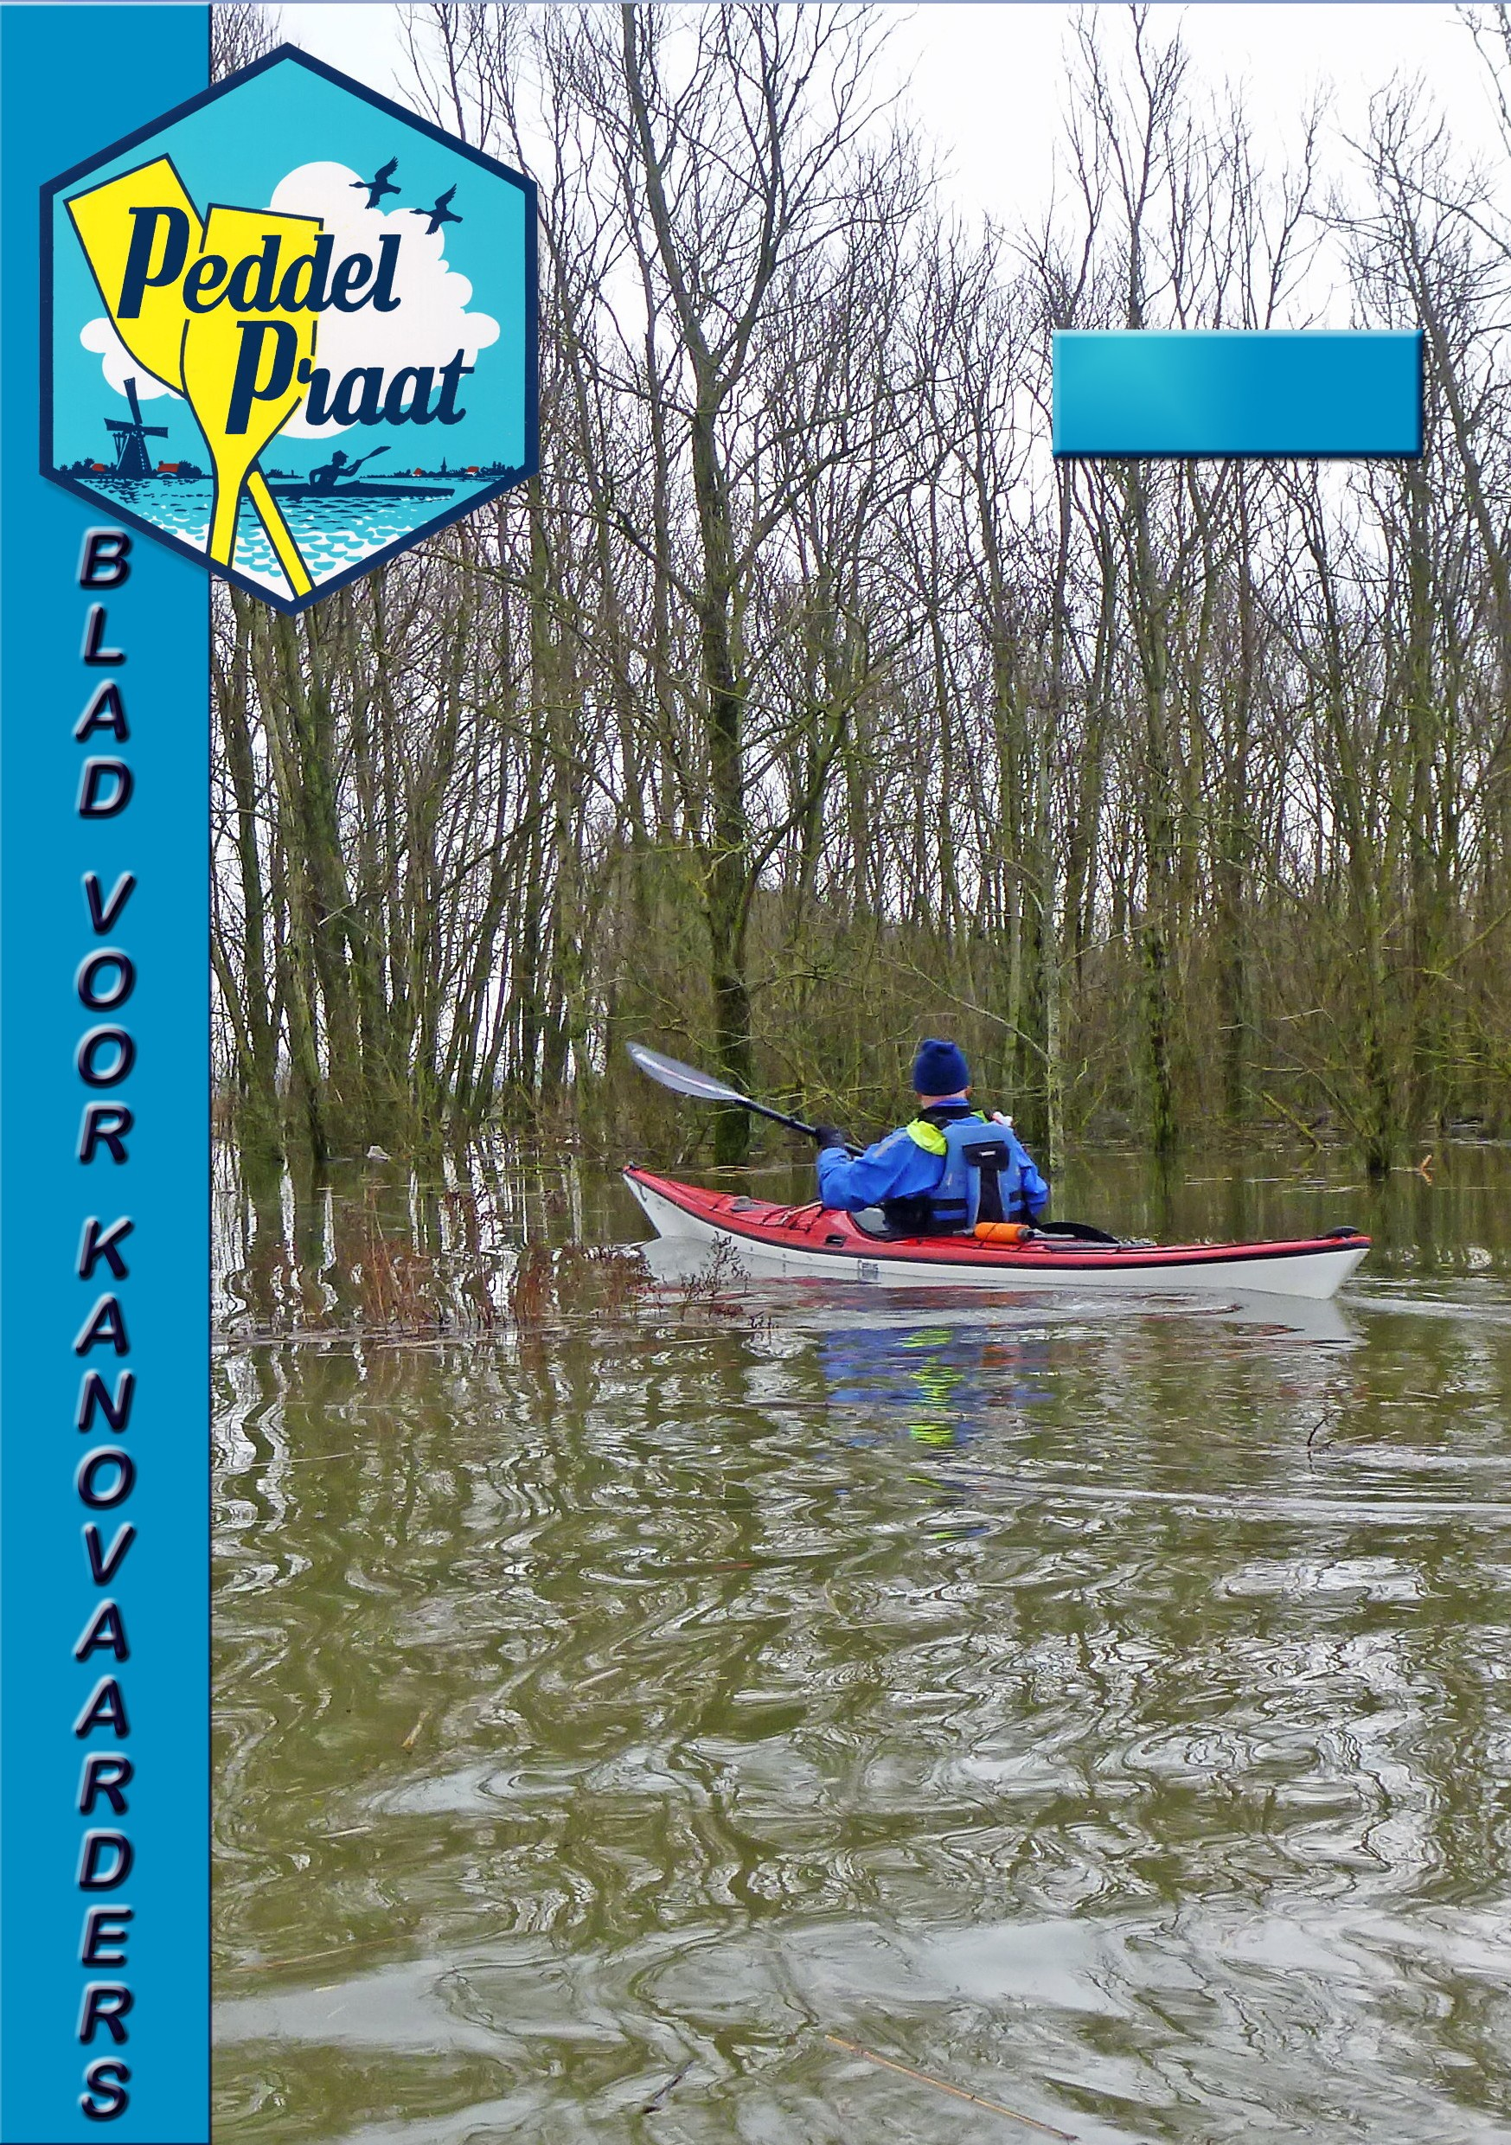

293 / april 2021

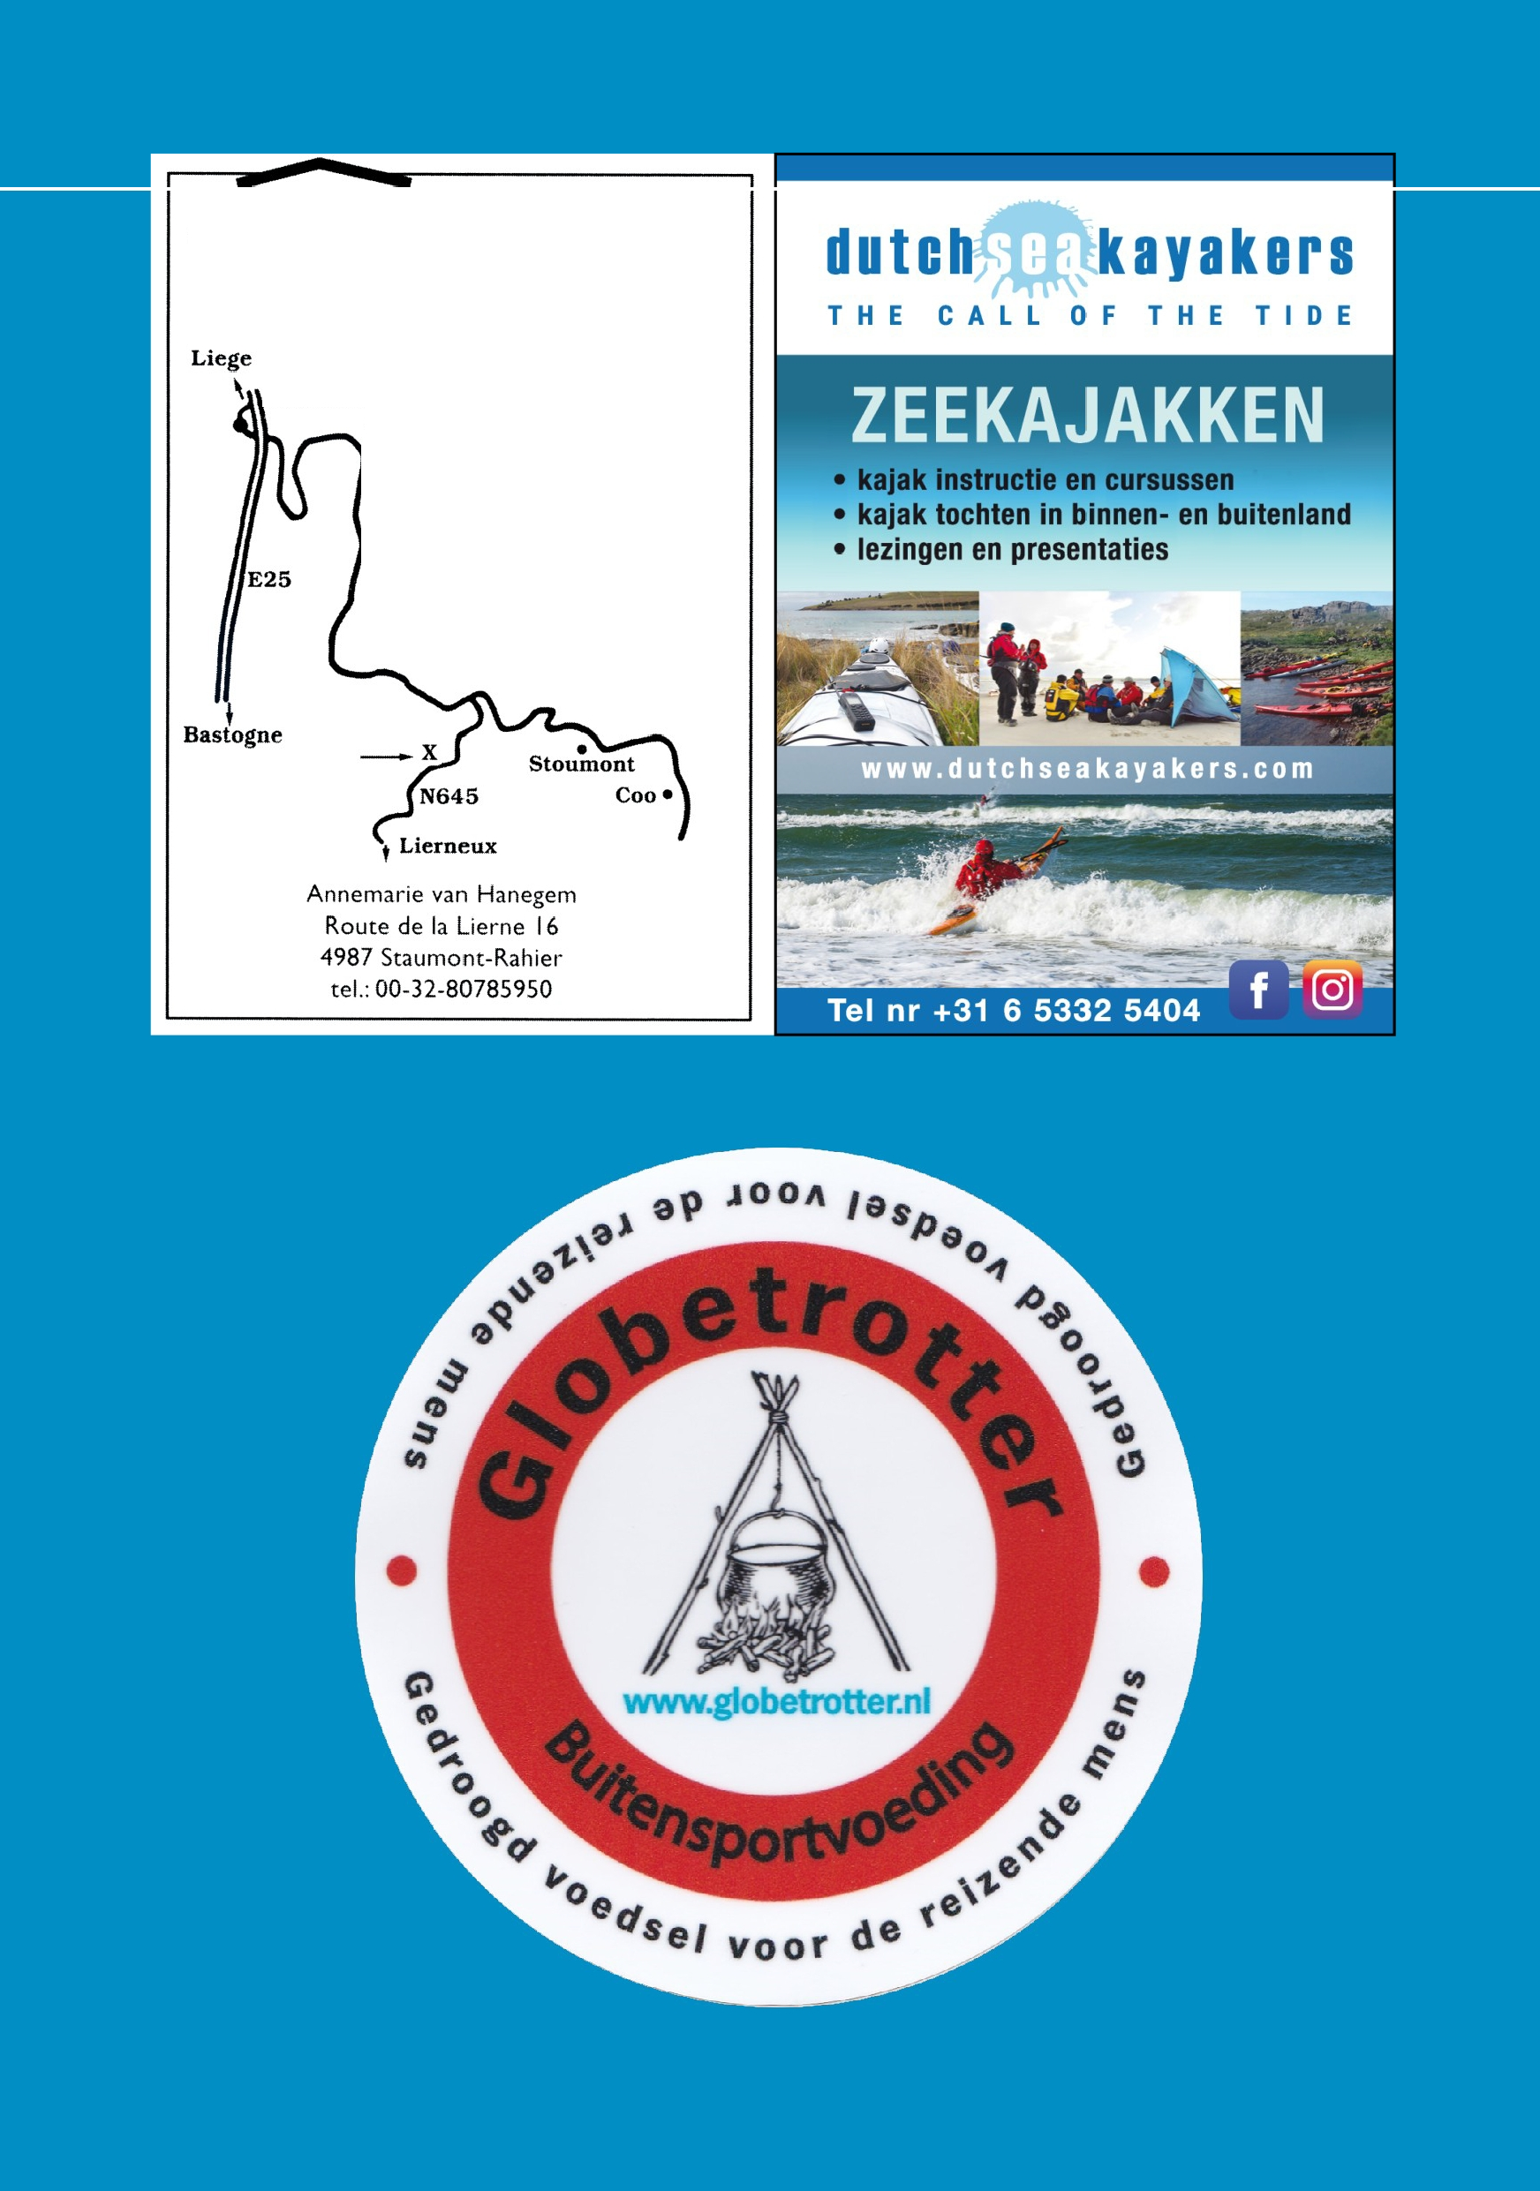chalet
\Neekend
Remouchamps
Camping voor buitensporters

Gelegen aan het riviertje de Lienne in prachtig wandel- en Langlaufgebied eenvoudige huis­ jes en caravans te huur.
Drooghok aanwezig. Kano's te huur.

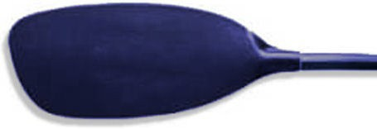april 2021 3
Inhoud

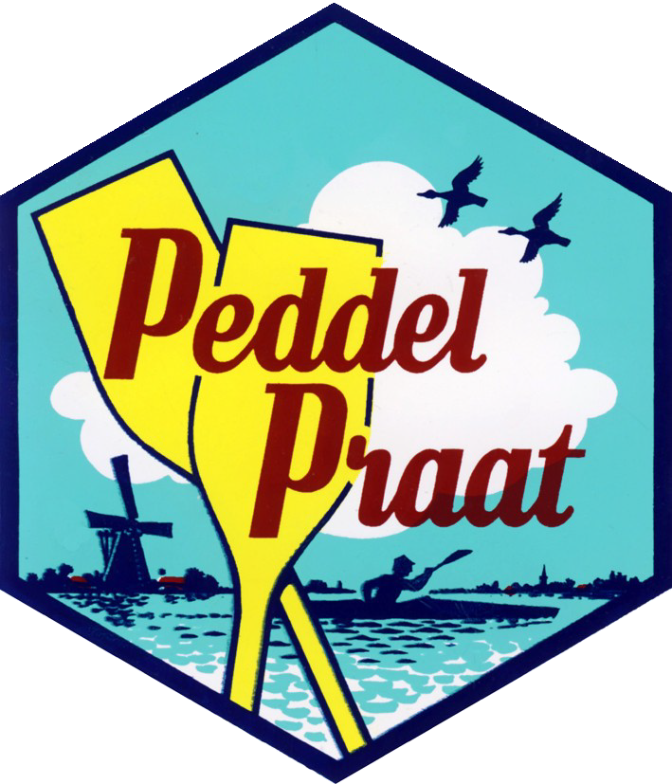Activiteiten

“MET ELKAAR,
NIET TEGEN ELKAAR”

46e jaargang nr. 293 april 2021 PeddelPraat verschijnt 6x / jaar Gezinsabonnement 2021: € 30,-
Alg. inlichtingen: 0418 - 561743
Proefnummer(s): 0418 - 561743 e-mail: info@peddelpraat.nl
uitgave PP 294 week 23 kopij insturen voor 1 mei
redactieadres:
Duivenkamp 726, 3607 VD Maarssen
tel.: 0346 - 560940
b.g.g. 06 23877265
e-mail: redactie@peddelpraat.nl
PeddelPraat op Internet: www.peddelpraat.nl mailinglist PeddelPraat:
www.peddelpraat.nl/index.php/nl/ peddelpraatberichten
Foto voorpagina:
Chris de Ridder (zie pag. 20)
De Dommel van Son en Breugel
naar St Oedenrode 17
Den Oever naar Oude schild, langs de noordkant 9
Huisduinen- Oude Schild v.v. 10
Instructietocht Oosterschelde 15
Instructietocht Zeeuwse Voordelta 11 Lauwersoog- Noordpolderzijl v.v. 16
Rondje Boerenplaat 14
Zwerftocht Den Oever 12
Artikelen / Verslagen
Contributie 6
Henk Filippo reizen
kajak- en langlaufreizen 39
Hoogwater 20
I.P.V Frieslandtocht 30
Monotoer 2021- 3 18
Online cursus tochtplanning 25
Reactie op Monotoer uit 1976 38
Stichting PeddelPraat 42
Verslag online cursus 27
Voorwoord 5

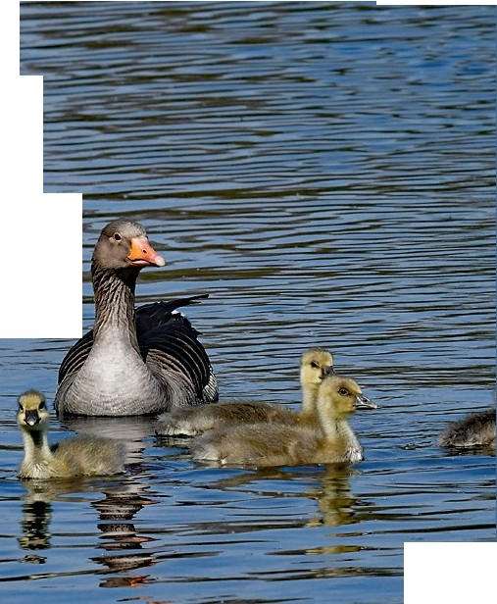---

-

-
-

,._ -

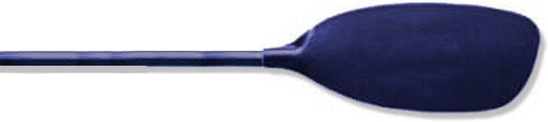
tekst: Jan Koppelaar
Voorwoord

Het nieuwe seizoen

Na een jaar met bijna geen kanoactiviteiten in groepsverband is hier weer de eerste PeddelPraat na de wintereditie.
Er staan wat tochten in die zijn gepland maar of ze doorgaan, we weten het niet. Op dit moment is sporten in de buitenlucht met maximaal vier mensen toegestaan.
Hoe dat verderop in het seizoen is dat is nog afwachten. Voorlopig gaan de besmettingen weer in een rap tempo omhoog. En de vaccinaties komen maar moeizaam op gang. Hou vooral de website in de gaten voor actuele informa- tie.
Ik lees en hoor hier en daar dat er veel solotochten gevaren worden. Zo kun je op beschut water toch je kilometers maken zodat je straks weer voldoende conditie hebt om een mooie PeddelPraattocht mee te varen.



Heeft u uw contributi

Beste leden en vrienden van PeddelPraat,

Elk jaar stuurden wij de re- kening voor de contributie samen met de uitnodiging voor de winterbijeenkomst.
Dit jaar moesten we het anders doen omdat de geplande winter-
bijeenkomst niet door kon gaan en daarom is de reke- ning, als adresdrager, met het eerste exemplaar van Ped- delPraat verstuurd.

Helaas blijkt dat de rekening niet door iedereen is gezien. Mocht dit het geval zijn dan a.u.b.:
Contributie 2021 overmaken op rekeningnummer NL75 INGB 0003 6292 83
t.n.v. Stichting Peddelpraat
o.v.v. uw lidmaatschapsnummer.

e over 2021 al betaald?

Het nummer staat op de adres- drager van het
blad en is eventueel ook terug te vinden bij de betaling van afgelo- pen jaar. Als het nummer niet te- rug te vinden is, dan graag beta- ling met vermelding van achter- naam en woonplaats.

Vriendelijke groet, André Broers Penningmeester

Contributie is € 30,- per gezin/leefeenheid per jaar. Buiten Nederland € 40,- per jaar.


4000 m2 voor de 'totale' Kanosport!
ALLE 'GROTE' MERKEN ON DER EEN OAK...!
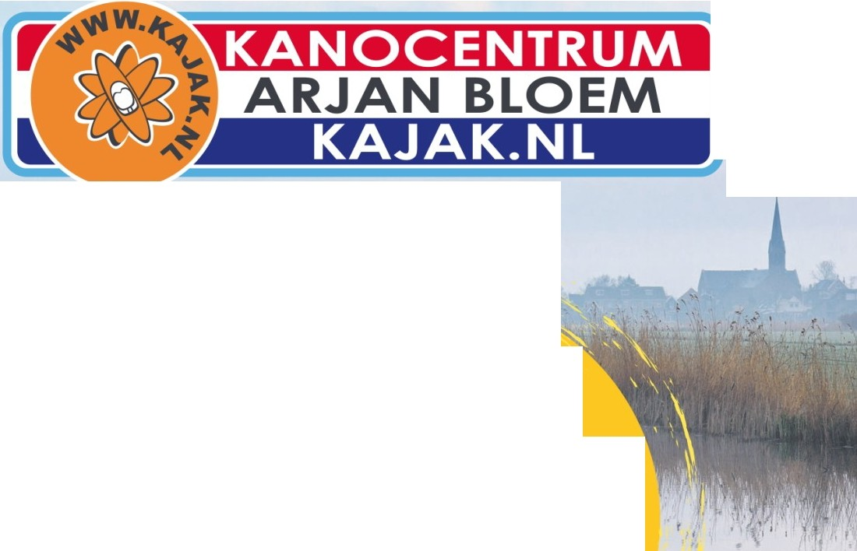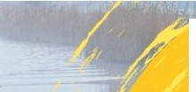Aquarius Aqua Design Aqua Marine Adv. Elements Boreal Design Dagger

Alie artikelen in onze winkel zijn speciale
AKTIEPRIJZEN!
U betaalt dus altijd de laagste prijs!
Geen "gedoe" meer met kortingspasjes.
Epic Exo Eagle Gatz
Gumotex Linder Liker
Mad River Nelo Norse
North Shore Oru
Ottawa

Pelican Perception P&H Pyranha Prijon Rebel Roteko Rainbow Riot
Riber Rotomod Stellar Sevylor Solway Dory Spreu Sportspal Tedi Sport Think
Valley Venture Waka Wavesport
WIiderness System Zet
enz.
ONZE PRIJS 15 HET BEWIJS!
Gegarandeerd: NERGENS VOORDELIGER


DE GOEDKOOPSTE VAN DE EURO!
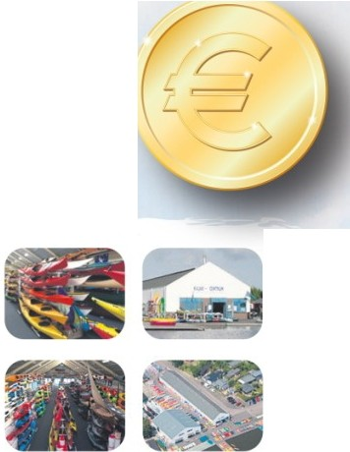
Kanocentrum Arjan Bloem Poelweg 1b 1531 MD Wormer 075-6218805 info@kajak.nl
www.kajak.nl www.kanokoopjes.nl

NIEUW! WWW.KANOGROOTHANDEL.NL
Kanoverenigingen kunnen via deze site hun verenigingsboten en materialen inkopen voor speciale inkoopprijzen!

Foto Pieter Struiksma

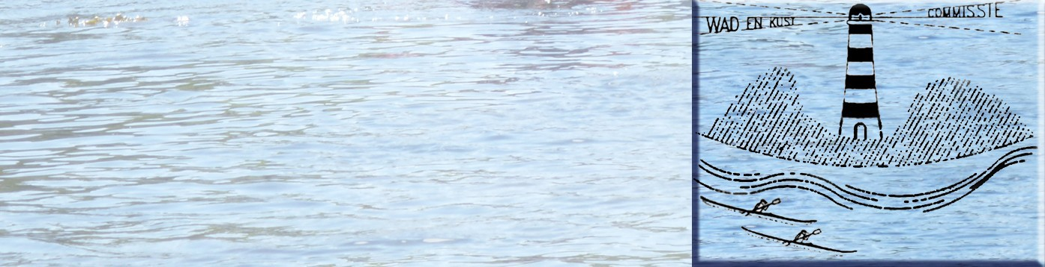
Den Oever naar Oude Schild, langs de noordkant za en zo 1 en 2 mei 2021

Een echte gevorderdentocht. Een pittige afstand en nergens kans om uit te wij- ken. We varen vanuit Den Oever langs de Boereplaat en het Lutjeswaard naar het noorden. Eens in de Texelstroom gaan we met de stroom mee naar de ha- ven van Oude Schild. Onderweg komen we mosselbanken en vooral veel recre- atievaart tegen.
We kamperen in de haven van Oude Schild. Neem hoe dan ook een maaltijd mee, ook als je zo mogelijk uit eten gaat.
De volgende dag hebben we keus uit maar liefst drie routes om terug te varen. Welke route het gaat worden beslissen we kort tevoren.

Datum: Zaterdag en zondag 1 en 2 mei 2021. Doelgroep: Gevorderden met voldoende conditie Afstand: Eerste dag 14 Nm.
Verzamelen: 11.00 uur op de Oostkade te Den oever. Einde tocht: 14.30 willen we echt weer op de kade staan.
Uitrusting: Conform exameneisen ZV, 2x Lunch, ontbijt en diner. Tochtleiding: Bart Bakker, Jan Koppelaar.
Aanmelden: Via de website of per e-mail bij Bart.
Vermeld je (mobiele) telefoonnummer en (recente) grootwater ervaring. Indien je minder bekend bent bij de tochtleiding dan ook graag een referentie vermel- den.
Bijzonderheden: Hoogwater Harlingen is om 13.40 uur.
Wees bereikbaar en check je e-mail voor je van huis gaat.

Uiteraard zijn we afhankelijk van coronaregels die we nu nog niet kunnen over- zien.

Huisduinen – Oude- schild VV
Zondag 2 mei

We vertrekken vanuit Huisduinen om een bezoek te brengen aan het Schilder- achtig plaatsje Oudeschild op Texel

Datum: Zondag 2 mei
Doelgroep: Beginners
Vertrekpunt: Parkeerplaats in Huisduinen nabij restaurant Nogal Wiedus, Zeeweg 6 1789 AC Huisduinen
Verzamelen: 09.00 uur
Vertrek: 10.00 uur
Einde tocht: ca 16:00 uur
Tochtleiding: Nico Bruin, Kees Huisman
Opgave (verplicht): Voor maandag 26 april per e-mail arjaennico@gmail.com Vermeld in je mail je telefoonnummer waarop je te bereiken bent en je recente tocht ervaring.
Bij teveel aanmeldingen wordt er geloot

Bijzonderheden: ZV uitrusting verplicht. Neem een kanokarretje mee we moeten een stukje lopen.

Bij een windkracht van 4 Bft. of hoger gaat de tocht niet door. Dit wordt de avond voor de tocht bepaald om 20:00uur.

Instructietocht Zeeuwse Voordelta
Zondag 16 mei

Voor beginnende zeevaarders en gevorderden

Hierbij worden vooral beginnende zeevaarders uitgenodigd zich aan te melden. Het doel van de instructie tocht is om je als beginnende zeevaarder kennis te laten maken met het kajakken op zee, want wat is er nog mooier dan met zo’n klein bootje de grote zee op te gaan.
De verwachting is dat je wel reeds enkele tochten op binnenwater hebt gevaren. Voor het zover is mag je laten zien wat je kennis en vaardigheden zijn.
Daar waar nodig is zal ik je bijsturen.
Let wel, veiligheid en groepsgedrag staan voorop. Dat moet gewoon goed zijn.

Verder een kort woord over je uitrusting: neopreen longjohn en wind- en water- dichte kleding is een must. Je zeekajak moet voorzien zijn van waterdichte schot- ten en belijning (tegenwoordig een redbare kajakgenoemd). Een sleeplijn is warm aanbevolen. Als je die niet hebt probeer er dan een te lenen of voor jezelf aan te schaffen.

Verzamelplaats: Bouwerdam, Springersdiep Verzamelen: Om 10:00 uur
Doelgroep: Beginnende zeevaarders.

Afstand: ca. 10zm.

Uitrusting: Gelijk zeevaardigheid.

Tochtleiding: Jan Akkerman, te bereiken 06-37612208,
janakkerman84@gmail.com


Begeleider: Maarten van Rossum en Arjan van Brakel.

Aantal deelnemers: Is afhankelijk van het niveau van de groep en of er begelei- ding is.

Aanmelden: Per mail, vanaf maandag 11 mei met inbegrip van telefoonnum- mer.Als de omstandigheden het toelaten gaan we ook brandingvaren, dus neem je helm mee!!

De tocht gaat niet door bij wind harder dan 5Bft. Raadpleeg vooraf de site van windfinder of windguru en lees ook de eisen die gesteld worden aan deelname aan PP-tochten op de site. Voor verdere informatie bel me even.

Let op: tijdens de tocht hanteren we de Corona beperkende maatregelen. Als je denkt dat je de verschijnselen hebt, blijf thuis en laat je testen.
Waarschijnlijk houdt e.e.a. ook in dat we op deze tocht nog geen reddingen gaan oefenen, die kunnen we op een later moment doen (5 juni instructietocht Oos- terschelde).

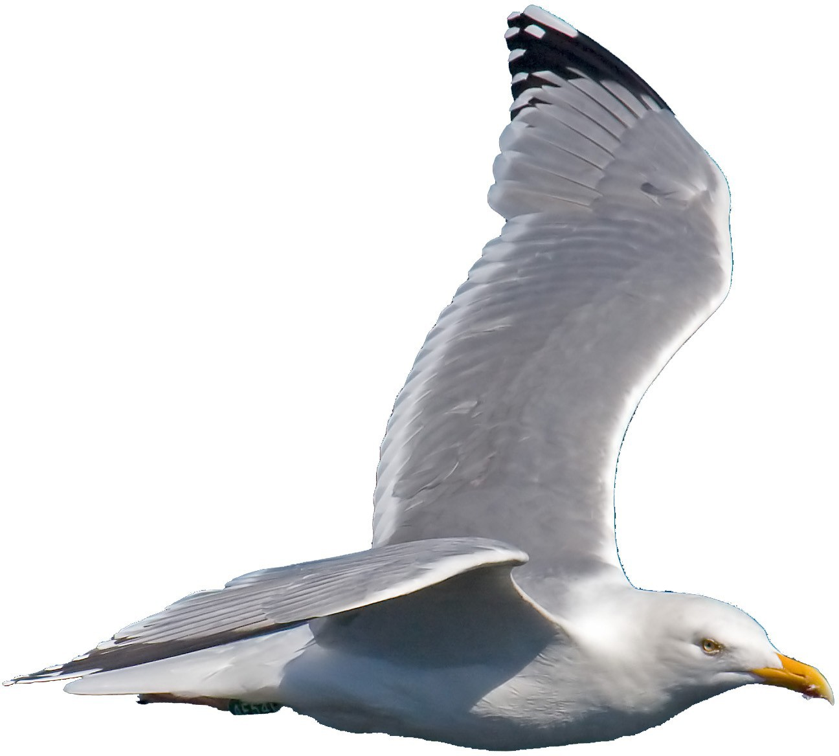

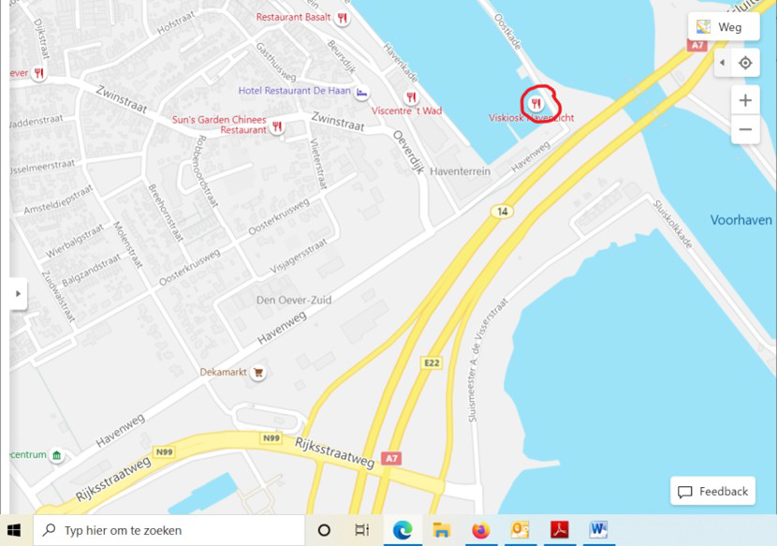

Zwerftocht Den Oever zaterdag 22 mei
Heerlijk relaxte tocht op de Wadden, pauze op droogvallende plaat en een naviga- tie oefening voor wie dat leuk vindt. Het rondje kan via de Wierbalg, Balgzand en Visjagersgaatje, maar ook andersom.

Verzamelplaats: Haven Den Oever Oostkade, zie kaart. Verzameltijd: 09:15 uur
Vertrek: 10:00 uur
Doelgroep: B/G
Afstand: Ca. 11 zm
Uitrusting: Als voor zeevaardigheid Tochtleiding: Ria Delis tel 06-16464664
Begeleiders: Fred van Keulen en Marijn van Veelen Opgave: Maandag 17 mei tussen 19:00 en 20:00 uur. Getij: Hoogwater Harlingen 06:39 uur en 18:34 uur.

Bijzonderheden:
- Bij wind harder dan 5 Bft gaat deze tocht niet door.
- Raadpleeg de avond ervoor websites als windgur.nl, windfinder.nl of kn- mi.nl marifoon weerbericht.
- Lees ook de eisen die gesteld worden aan deelname op de web- site van de Peddel- praat.
- Wij hanteren de coro- namaatregelen van de overheid omtrent bui- tensport.

Rondje Boerenplaat zaterdag 5 juni

Het Rondje Boerenplaat is een zwerftocht over het wad rond de kentering in de buurt van Den Oever. Kijken of we met de lunch droog kunnen staan.

Datum: Zaterdag 5 juni

Doelgroep: Beginners

Vertrekpunt: De haven van Den Oever. Oostkade Verzamelen: 09:30 uur
Vertrek: 10:00 uur

Tochtleiding: Nico Bruin, Bart Bakker, Onno Buwalda
Opgave (verplicht): Voor maandag 31 mei per e-mail arjaennico@gmail.com Vermeld in je mail je telefoonnummer waarop je te bereiken bent en je recente tocht ervaring.
Bij teveel aanmeldingen wordt er geloot.

Bijzonderheden: ZV uitrusting verplicht.

Bij een windkracht van 5 Bft. of hoger gaat de tocht niet door. Dit wordt de avond voor de tocht bepaald om 20:00.

Instructietocht Oosterschelde zaterdag 5 juni
In navolging van de instructietocht van 16 mei j.l. gaan we vandaag de Ooster- schelde op. Wij (Ria Delis en ik) zullen eerst aandacht besteden aan hetgeen we op 16 mei niet hebben kunnen oefenen en/of vragen beantwoorden die jullie nog hebben. We hopen dat het een mooie dag wordt zodat we ook de reddingen kunnen oefenen.
Voor diegene die de eerste instructietocht niet hebben meegemaakt. Dit is een instructietocht voor de beginnende zeekajakker waarbij het doel is dat jij in de toekomst veilig in een groep kan meevaren op grote meren en natuurlijk op zee. Het accent zal dan liggen op veiligheid en groepsontwikkeling. Wij gaan ervan uit dat deze aspecten je aanspreken.
Deze tocht kan evt. meetellen voor je zv-certificaat.

Verzamelplaats: Recreatiestrook van Ouwerkerk, ook wel de “Zuidbout” ge-
noemd, ca. 2 km ten oosten van de Zeelandbrug.
Verzameltijd: 9:30 uur Vertrek: 10:00 uur Doelgroep: Beginnende zeevaarder Afstand: ca. 14 ZM
Uitrusting: Als voor zeevaardigheid
Tochtleiding: Jan Akkerman, janakkerman84@gmail.com, tel.: 06-37612208 Geef in de mail even aan welke ervaringen je hebt, waar en on- der welke omstandigheden.
Begeleider: Ria Delis
Opgave: Maandag 31 mei met inbegrip van je telefoonnummer. Getij: Hoogwater Zierikzee 11.50 uur.
Bijzonderheden: Bij wind harder dan 4 Bft gaat deze tocht niet door en kiezen we voor een andere locatie. Raadpleeg de avond ervoor websites als windgur.nl, windfinder.nl of knmi.nl marifoonweerbericht.
Lees ook de eisen die gesteld worden aan deelname op de website van de Ped- delPraat.
Tot slot: Respecteer de Corona maatregelen!!

Lauwersoog - Noordpolderzijl v.v.
5 en 6 juni 2021
Voor beginnende zeevaarders en gevorderden

Zaterdag varen we van Lauwersoog oostwaarts naar Noordpolderzijl (Afstand minimaal 16 mijl.)
We kamperen in Noorpolderzijl.
Zondag vertrekken we zo vroeg dat we op tijd over het wantij (Lutjewad 28) ko- men. Vroeg in de middag arriveren we in Lauwersoog.
De tocht is geschikt voor mensen die het varen met kampeeruitrusting willen uit- proberen.
Ook zelf de tocht plannen over het wantij wordt aanbevolen.

Datum: 5 en 6 juni 2021
Verzameltijd: 13.00 uur
Verzamelplaats: Bij het havenkantoor van de visserijhaven van Lauwersoog. Afslag visserijhaven nemen en dan gelijk naar links afslaan. Aan het eind is het havenkantoor.
Vertrek: 14.00 uur
Tochtleiding: Aart van der Pol en Fred van Keulen
Opgave: Voor zondag 30 mei via email aan aartvanderpol@gmail.com met vermelding van ervaring bv. tochten die je gevaren hebt. Bij teveel aanmeldingen wordt er geloot.
Uitrusting: Standaard uitrusting, kampeeruitrusting, eten voor zaterdag en zondag. Een kanokarretje of grote zakken om de spullen over de dijk bij Noordpolderzijl te transporteren.

Doorgang: De tocht gaat niet door bij een waarschuwing van 5Bft
Zie http://www.knmi.nl/waarschuwingen_en_verwachtingen/maritiem/ marifoon.html


TOER
Kanotocht over de Dommel Van Son en Breugel naar Sint Oedenrode
Zondag 13 juni 2021
.

Afstand: Ongeveer 15 km
Verzamelen: Om 10.00 uur in Sint Oedenrode
Dommelpark parkeerplaats GPS 51.567220, 5.457920 Instappunt: Son en Breugel.
Voor wie: Iedereen die in een kano kan zitten. Deze tocht is geschikt voor alle soorten kano’s. Voor mensen met een echte vlakwaterkano of een zeekano is het een hele uitdaging om op deze bochtige en stromende beek te varen. Canadees vaarders zijn ook van harte welkom.
Wat doen we: Lekker met z’n allen kanovaren op licht stromend water. Voor de liefhebbers zal er uitleg worden gegeven hoe je op dit water het beste bochten kunt varen en hoe keerwater werkt. Bij het uitstappunt kunnen we even oefenen met echt keerwater en sterke stroming op de slalombaan van Sint Oedenrode.
Opgeven: Opgave is verplicht, voor vrijdag 11 juni 2021 via mail carool.borneman@gmail.com of telefoon: 06-30091960.

Niet vergeten: Zwemvest is voor iedereen verplicht.

MONOTOER

Peddelpraat monotoer 2021-3 De Blauwe Verbinding.
Dit keer iets heel anders. Een kanoroute in Rotterdam Zuid, ontstaan door een unieke samenwerking tussen zeven overheidsorganisaties. Kanovaren in de natuur van de grote stad.

Vaarafstand: 15 km
Vaartijd: Ongeveer 3 uur
Type boot: Voor alles en iedereen, ideaal voor een gezin met kinderen Instappunten: 1. Kanovijver avontureneiland zuiderpark om naar de zuidpol-
der te varen.
coördinaten paarkeerplaats: 51.87766381581589, 4.484550599963231

2. De Kleine duiker om te varen naar het Zuiderpark. Vanaf parkeerplaats Zuidpolder
coördinaten parkeerplaats: 51.83958280994846, 4.536669416644784


Via de QR code krijgt u een link naar de site van de Blauwe verbinding. Hier treft u kaarten aan, GPS codes, Digitale navigatie, geocache, en alle andere mogelijkheden langs deze bijzondere stedelijke kanoroute.

‘

De Blauwe Verbinding’ is een bijzondere waterverbinding tussen het Zuiderpark in Rotterdam, het toekomstige landschapspark het Buijtenland van Rhoon en de Zuidpolder in Barendrecht.

De verbinding is een route van vijftien kilometer lang. Deze is onderverdeeld in een aantal deeltracé ‘s. De Blauwe Verbinding is geschikt voor kano’s, kleine roei- en fluisterbootjes. Ook is de verbinding een aantrekkelijke plek voor zwemmers en sportvissers. De oevers worden zoveel mogelijk natuurlijk ingericht.

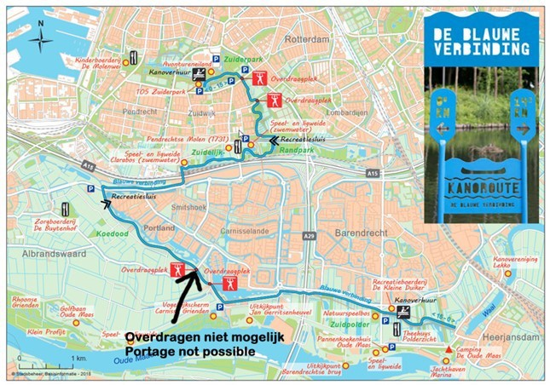

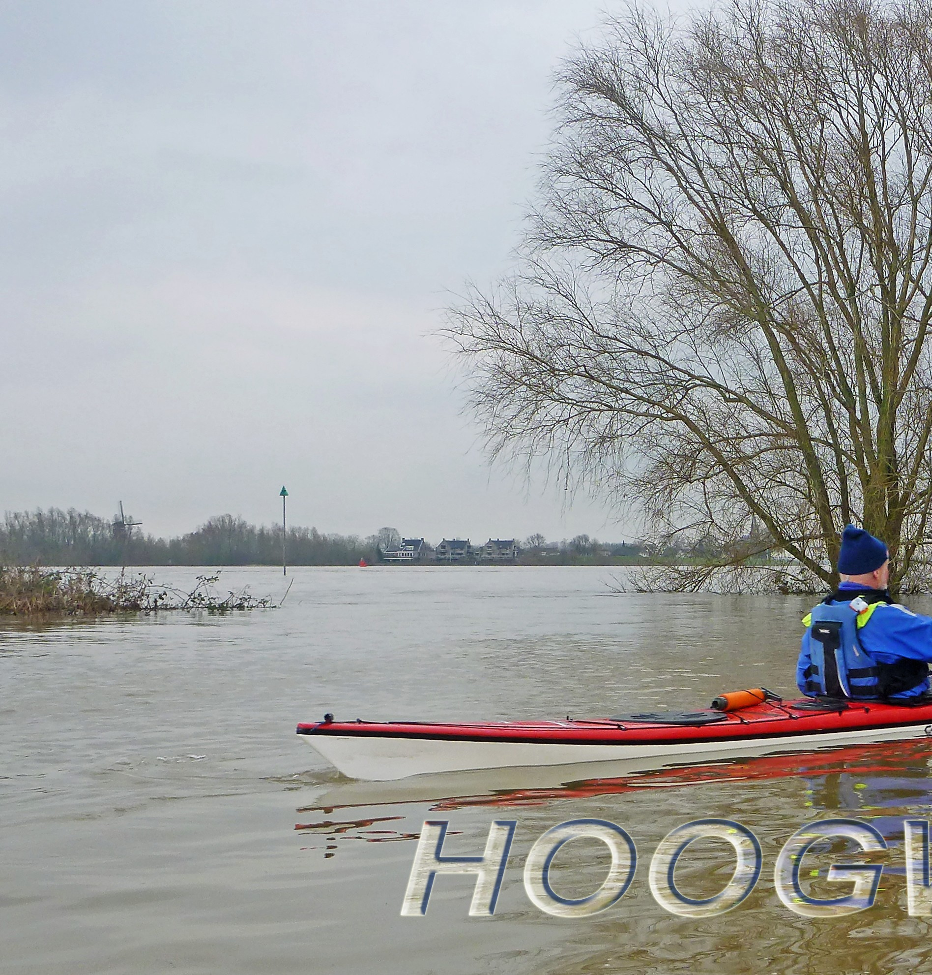
Het is 5 februari, het water in de Waal heeft bijna zijn hoogste punt bereikt. Het bruggetje in de Gamerse uiterwaard is nog slechts herkenbaar aan een grote boomstam die is blijven hangen aan de bovenrand van de leuning. Ik had afge- sproken met Henk die, aangetrokken door het hoge water, dit met zijn kajak wil- de beleven. In verband met de lockdown was één bezoeker toegestaan.

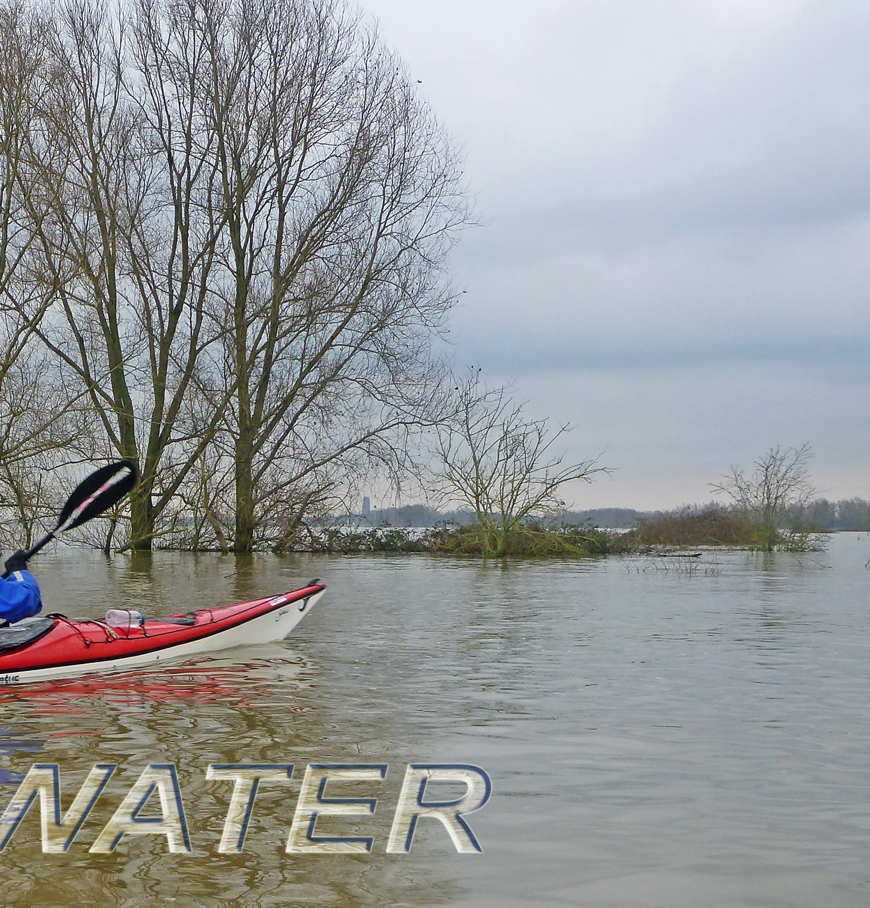Tekst & foto’s: Chris de Ridder

Na een klim over de dijk kunnen we meteen instappen, het water staat direct tegen de dijk aan. Het stroomt hard, we varen tussen boomtoppen en over de kribben die nu diep onder water liggen. Achter de kribben, die als een soort stuw fungeren, komen we in een soort wals terecht. Af en toe aardige golven met klei-
ne brekers, een soort minibranding.


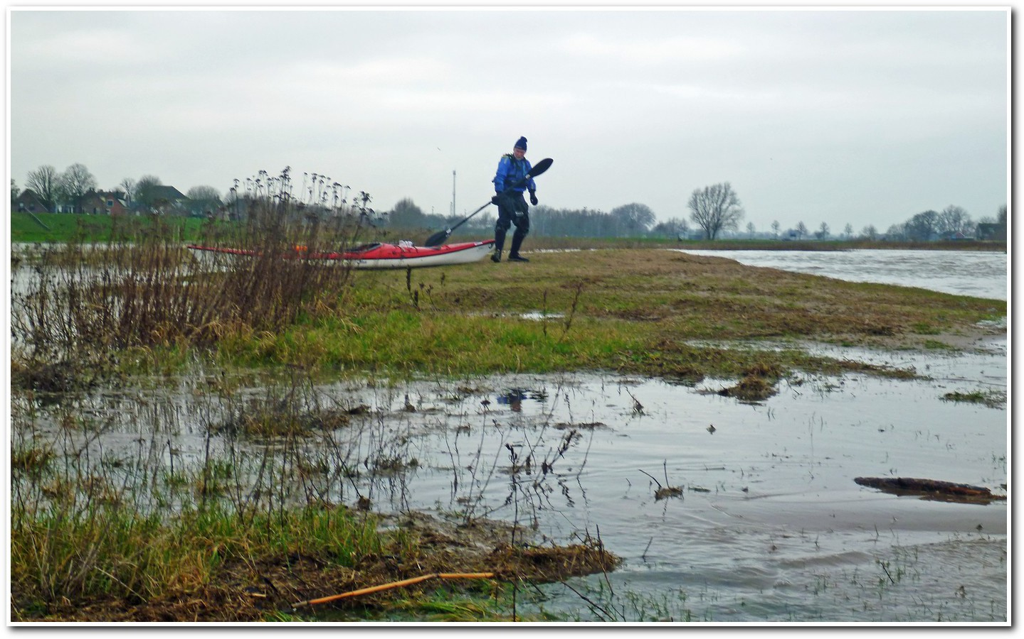

In korte tijd maken we zo aardig wat kilometers en voor we het weten zijn we al ter hoogte van Brakel, een kleine 10 kilometer verder. Henk begint zich ongerust te maken, hij vraagt zich af of we ooit wel weer terug kunnen komen.
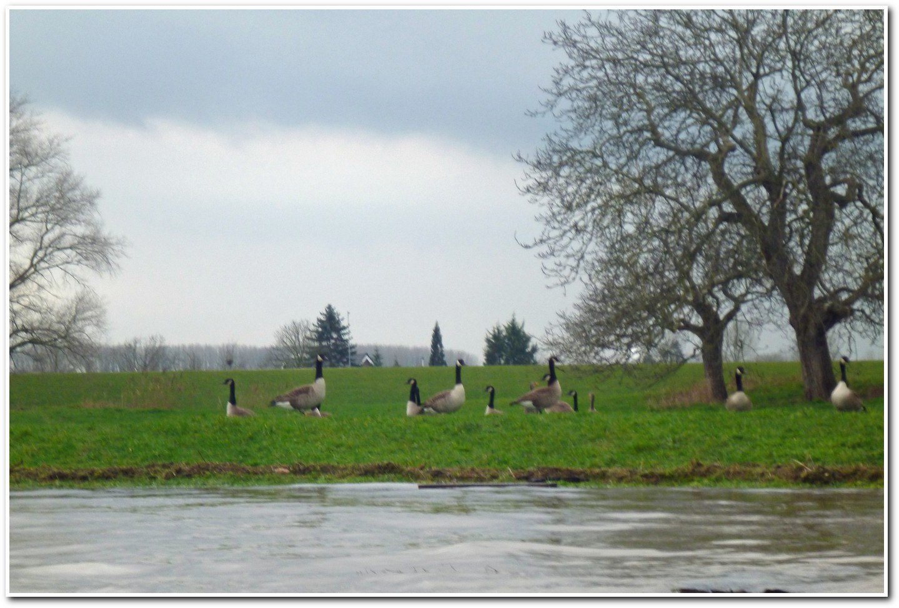

We landen op een klein eilandje dat nog boven water uitsteekt voor een lunch. Vlakbij is de zomerkade, het water komt er net niet bovenuit. Erachter wat bouwland, dat nog droog ligt, met een groep canadese ganzen.

Op de terugweg varen we tussen de bomen door, vlak langs de kant, waar we vaak nog wat stroom mee hebben. Af en toe een stukje wat harder peddelen tegen de stroom in. Bij Zuilichem gaan we over de weilanden door een poortje bij een oud bedrijventerrein, waar het water met kracht doorheen spuit. Even wat harder peddelen.

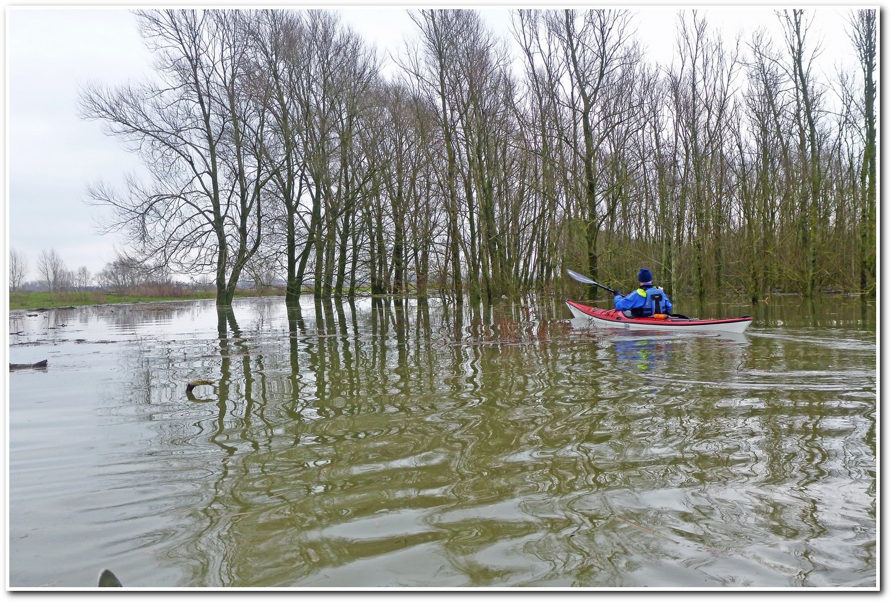

gel in een stuk polyester rond- drijven. We va- ren door een bos tot we niet ver- der kunnen. Een klein stukje over- dragen.
Weer op de Waal. Er zijn nu genoeg keerwa- ters om vooruit te komen. Bij
We komen uit bij de Breemwaard, een vogelrijk stukje natuurgebied met nevengeul. We varen over het prikkeldraad de Waard in. De vo- gelobservatiehut staat half onder water. Ik vaar de hut in en zie door het kijkgat slechts een vreemde vo-

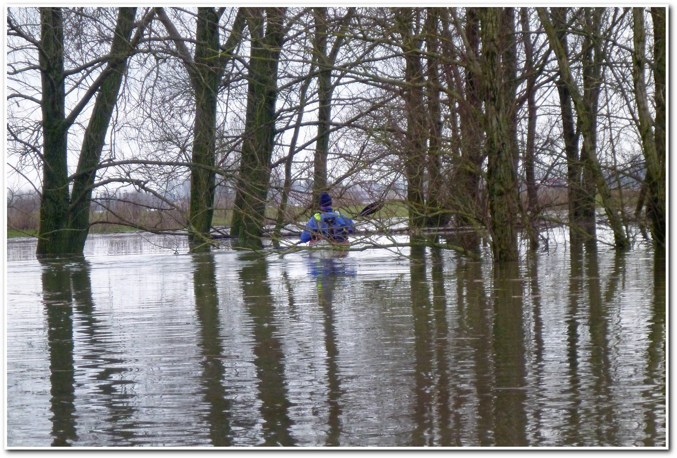


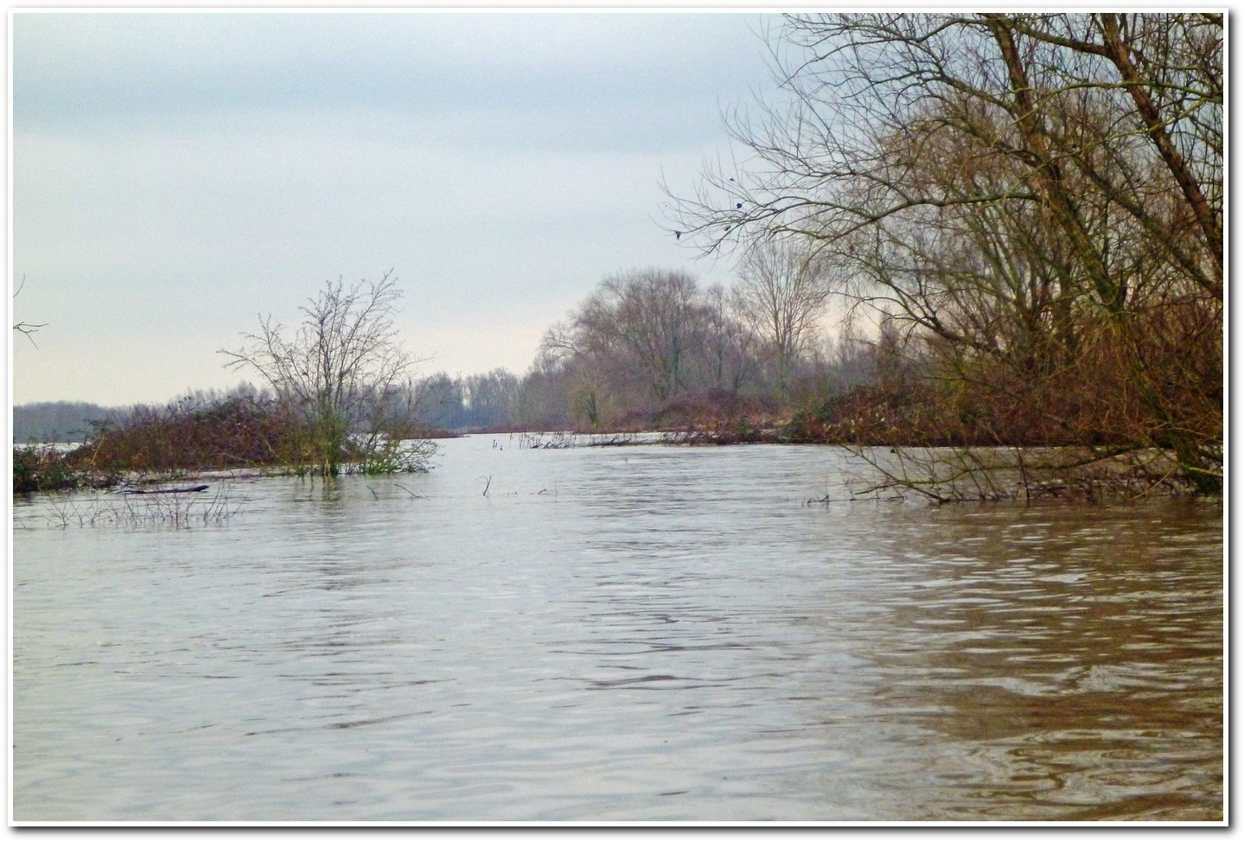
Gameren kan ik nog maar net het tracé van de tweede meestromende geul herkennen tussen alle boomtoppen. Weinig keerwater, dus even werken. En even goed oplet- ten waar de ingang van de eerste ne- vengeul is. Na de v o l g e n d e k r i b
meteen rechtsaf had ik gezegd, maar dat had Henk niet gehoord. Ook maakte ik de fout om niet zelf vooruit te varen.
Met enige moeite probeer ik de juiste ingang te herkennen terwijl Henk rustig doorvaart. Intussen is hij al bijna in Zaltbommel, maar nog net beroepbaar zodat we nog net gezamenlijk de geul in kunnen spoelen. We passeren de boomstam op de brugleuning. Van het weggetje is niets te herkennen. Tussen de bomen vinden we weer het juiste plekje aan de dijk.

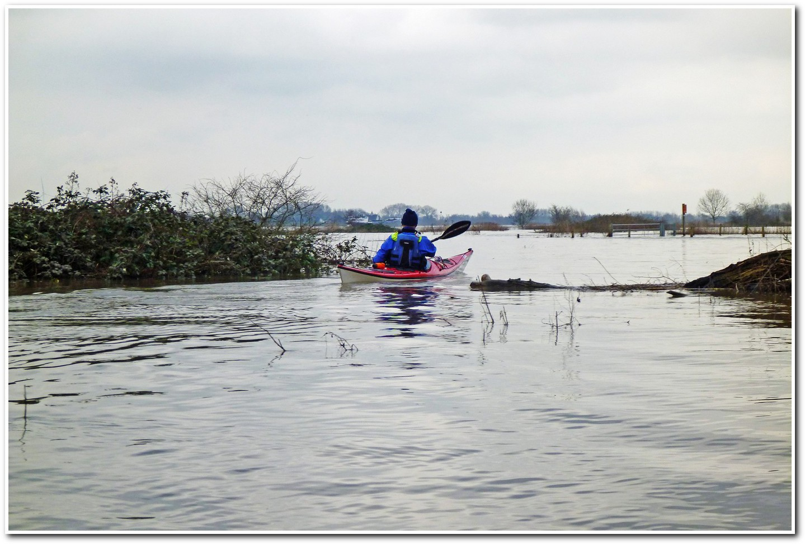

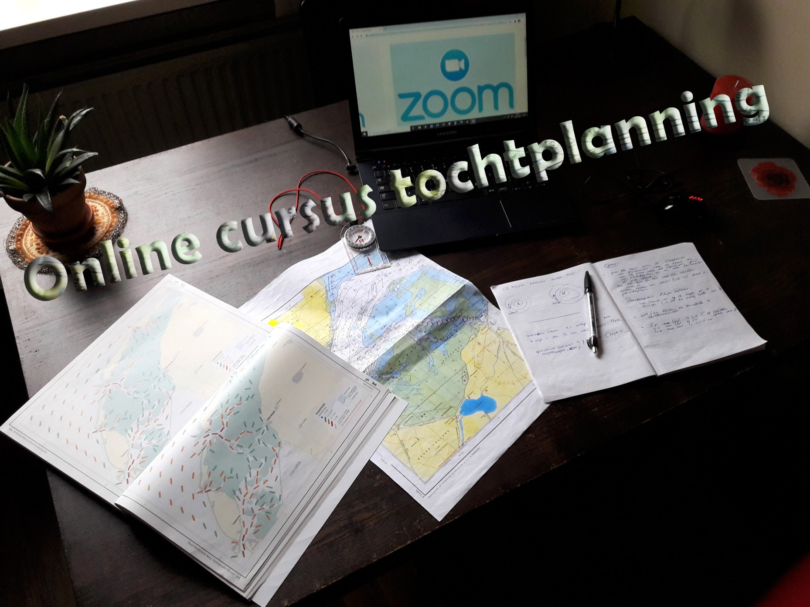

Tekst & foto’s: Yvonne van Oossanen

Al een jaar corona.
En al een jaar nauwelijks georganiseerde tochten.
Allerlei alternatieve initiatieven poppen op. Ook bij PeddelPraat ontstond het idee om een online cursus te geven. Niet wetende of een online cursus aan zou slaan planden zij, in samenwerking met de NZKV, een online cursus tochtplanning. Maximaal 12 deelnemers. Dat was het streven. Meer dan 30 deelnemers deden uiteindelijk mee.

Zelf had ik nog niet veel gedaan met tochtplanning. Ik vaar al wat jaartjes, maar liet me vooral graag meevoeren in het kielzog van de groep. Maar naarmate ik de laatste paar jaar wat meer tochten in het buitenland ambieer ben ik serieus be- gonnen met m’n ZV en pak ik o.a. online initiatieven aan om wat meer kennis op te doen over allerlei zaken die met kajakken te maken hebben.
En zo was het dat ik aan het eind van de dag Teams en m’n werk pc afsloot en m’n persoonlijke pc en Zoom opstartte. Althans voor de vier maandagen dat de
cursus zou duren.


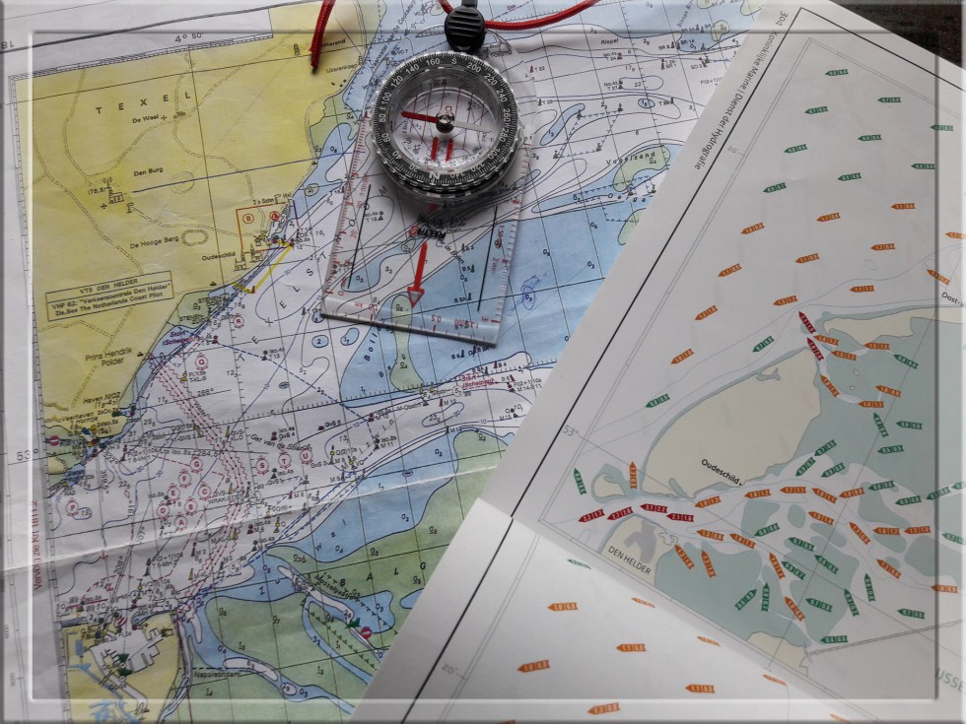
De avonden waren prima ingedeeld. Bo- vendien was het erg leuk om weer wat bekende gezichten te zien. Het eerste half uur werd gezamenlijk gekeken naar het weer, weerkaarten en alles wat daar mee samenhangt.
De laatste avond kwam Evert, die loods is in de havens,
uitleg geven over AIS (Automatic Identification System) en de beleving op grote schepen t.o.v. onze kajaks. De foto’s die hij liet zien, genomen vanaf het dek van de schepen, waren indrukwekkend. Zelfs een zeilboot zag er vanaf het dek nietig uit…
In het tweede deel van de avond werd de groep opgedeeld in kleine groepjes die vooraf op deelnemersniveau waren samengesteld. In deze sessie stortte mijn groepje zich op het plannen van tochten in de kop van Noord-Holland. Met kaar- ten, stroomatlas en getijdetabellen baande ik mij in een aantal avonden een weg richting Noorderhaaks, Oudeschild en rondom Texel. Berekenen, bepalen, me- ten……het leverde veel vragen op maar ook veel antwoorden. Het leverde me bovendien vertrouwen op. Het feit dat ik een rondje Texel best goed had ge- pland gaf wel een boost.

En nu…..nu is het wachten totdat we het geleerde in praktijk kunnen brengen. Ik ben hoopvol gestemd. Steeds meer mensen zijn gevaccineerd en de versoepelin- gen worden langzaam in gang gezet.
Mijn groepje heeft in ieder geval al een datum geprikt om één van de tochten die we hebben besproken in de praktijk uit te voeren! Ontzettend veel zin in!!

Rein, Fred, Arjan, Onno, Nico, Bart en Axel bedankt voor jullie tijd, inzet en en- thousiasme!!

Verslag van online-cursus
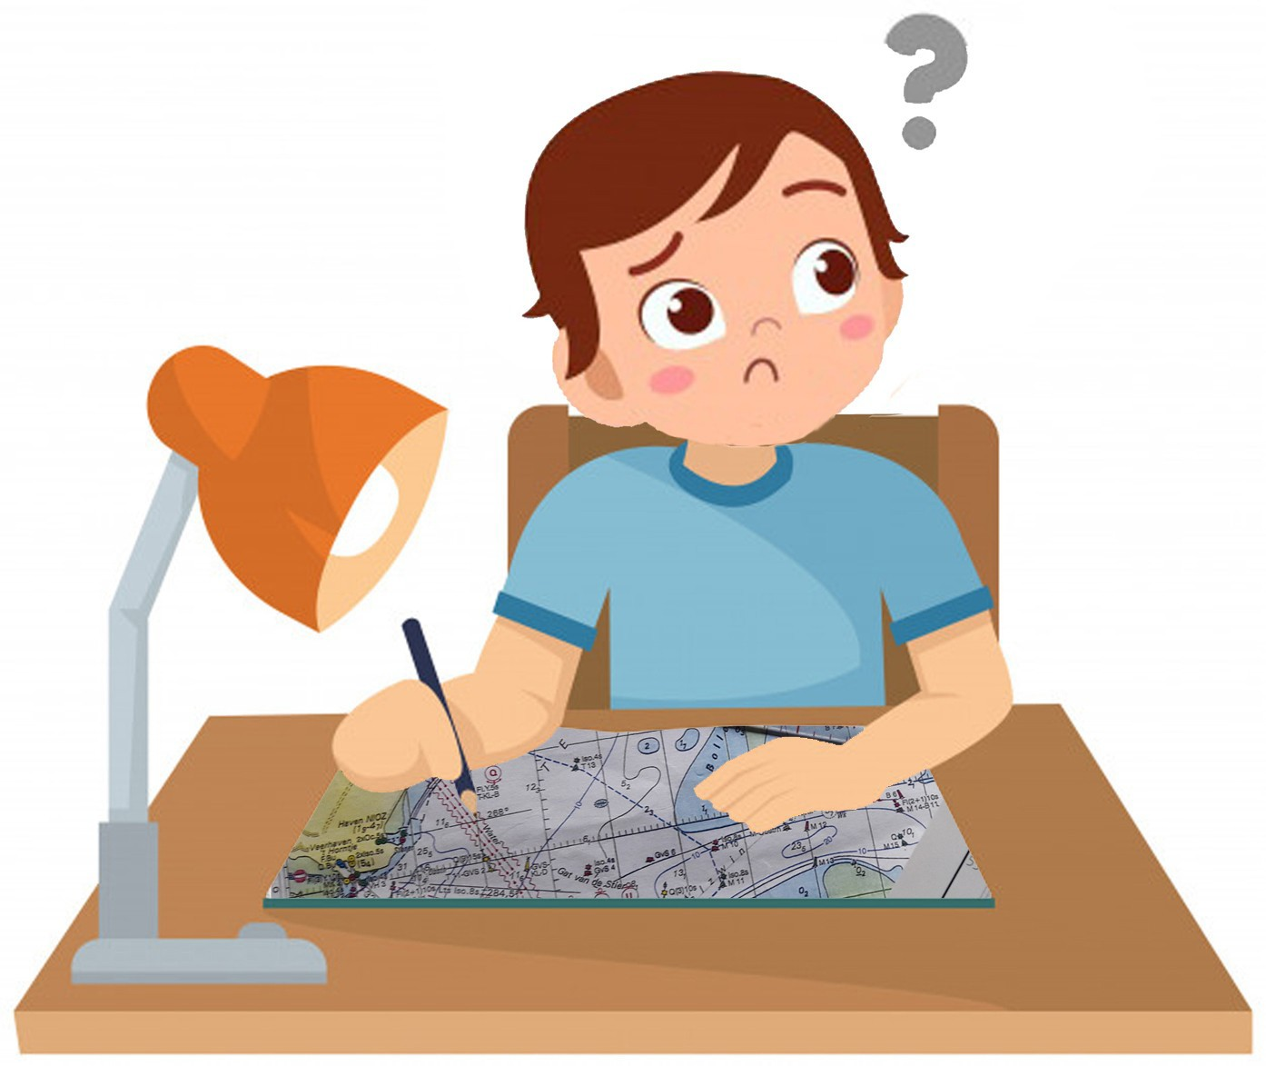
Tekst: Govert Jan Knotter

5 sessies
8 februari t/m 8 maart 2021
leidend thema: een goede planning is de basis voor een veilige en leuke tocht!

O.l.v. Fred (van Keulen) en groepsleiders Axel (Schoevers), Arjan (van Brakel), Onno (Buwalda), Nico (Bruin) en Bart (Bakker) en weerman Rein (de Haas). Aantal deelnemers: ± 40
Voorbereiding: Oefensessie met ZOOM (8/2)
Syllabus ZVE https://www.nzkv.nl/images/downloads/SyllabusZVE.pdf HP-33 getijden kalender zeekaarten (al dan niet via internet)


En zo bleek de pandemie ook voordelen te hebben. Bovengenoemde ‘cracks’ hebben het initiatief genomen om PP- zeevaarders via Zoom tijdens 4 avondses- sies van 2:00 uur bij te spijkeren om zelfstandig zeetochten uit te zetten, ook met veel aandacht voor weerkunde. We begonnen met een oefensessie Zoom- techniek en dat kwam in elk geval voor mij goed uit. Zo heb ik geleerd over break
-out rooms, annotaties, screen sharing en het whiteboard. Gelukkig maar dat de leiders de techniek beheersten zodat, afgezien van een paar digitale ongelukjes, alles op rolletjes verliep.

De sessies begonnen eerst met een ‘plenair’ gedeelte en daarna in het 2e uur volgens de groepsindeling (6) met je groepsleider verder. De onderwerpen wa- ren dus kaartlezen, navigatie en weerkunde, telkens gevolgd door een huiswerk- opdracht. Voor iedereen een weersvoorspelling en per groep, althans in de groep van Axel, een (zee)tocht plannen.

Nu dacht ik wel enige kennis en ervaring te hebben op dit terrein, en ik heb ook eerder (zee) tochten gepland en geleid, maar sinds deze cursus weet ik alles over warmte- en koufronten, koutroggen, occlusiefronten en het gebruik van de KNMI website: https://www.knmi.nl/nederland-nu/weer/waarschuwingen-en- verwachtingen/weerkaarten. We hebben geleerd ons voor te bereiden op het weer tijdens de geplande tocht aan de hand van de guidance modelbeoordeling: https://www.knmi.nl/nederland-nu/weer/waarschuwingen-en-verwachtingen/ extra/guidance-modelbeoordeling.

En CAPE, dat staat voor Convective Available Potential Energy, oftewel hoeveel energie zit er in potentie in de lucht als er grote stijgwolken ontstaan. Als deze waarden hoog zijn , dan zijn de ingrediënten voor onweer aanwezig.

In elk geval had ik het nooit op die manier bekeken. En dankzij de uitleg van Axel in de groepssessies snap ik nu eindelijk hoe ik de regel van 12 moet toepassen en stroomdiamantjes en stroomrafelingen op een zeekaart kan uitleggen.

Voor de laatste sessie was een zeeloods uitgenodigd die ruim een uur aan de hand van foto’s/filmpjes een fraaie en interessante toelichting gaf op het navigeren op zeeschepen, vanaf een grote hoogte/lengte/breedte. De boodschap was dat vanaf de cockpit minuscule kajakkers, ondanks alle moderne navigatietechniek,

niet te zien zijn (wat wij natuurlijk al lang wisten), dus blijft uit de buurt. Aardig was dat de loods ons best avontuurlijk vond (wat wij natuurlijk ook vinden).

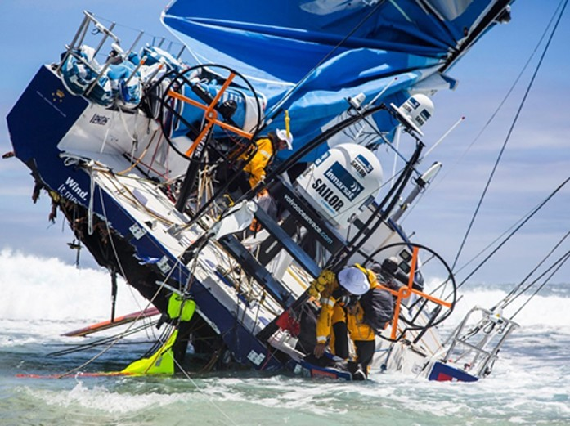

Kortom, een grote pluim voor de organisatoren; ik heb er veel aan gehad en ik kan het iedereen met verdergaande belangstelling voor ‘hoe het werkt’ op zee aanraden. Hopelijk wordt dit initiatief herhaald.

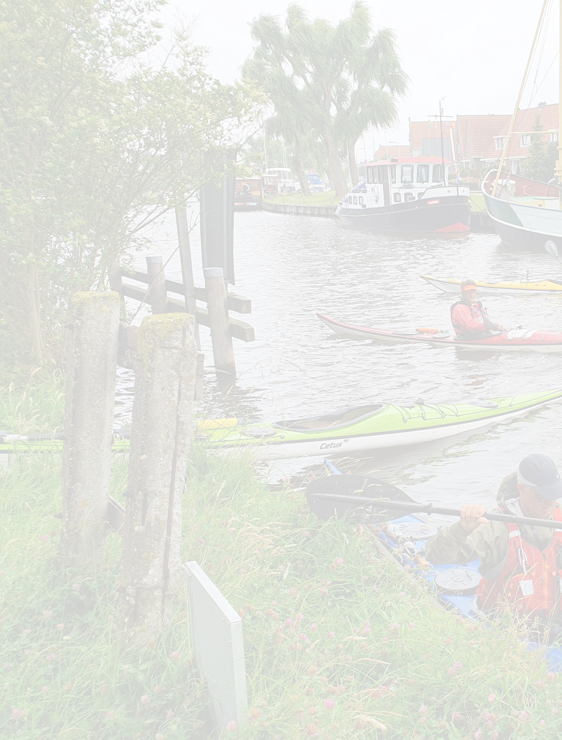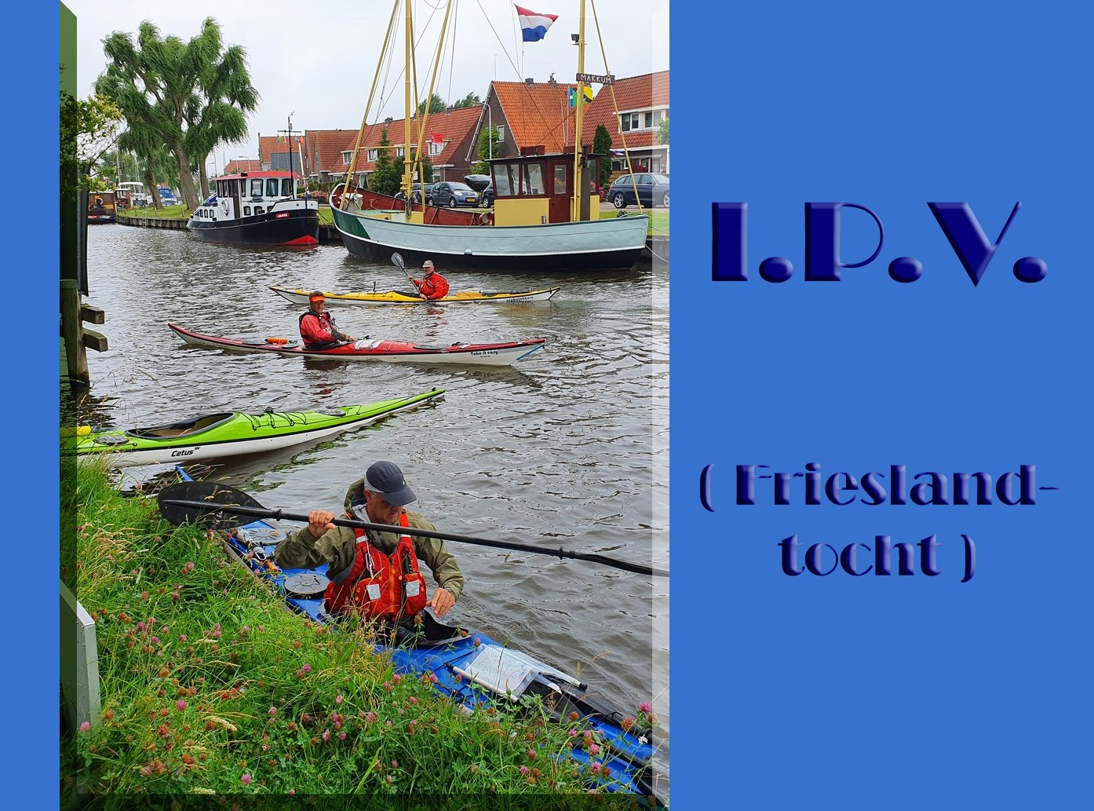

Tekst & foto’s: Nico Bruin

Meestal begint het voor de winterbijeenkomst van PeddelPraat. Dus nu ook weer.
Dit jaar, en dan heb ik het over 2020, staat er een rondje Mull op het program- ma. Ik ben daar al eens eerder geweest. Twee keer om precies te zijn. Eénmaal ter afsluiting van het wandelen van de West Higland Way en éénmaal tijdens een geweldige vakantie in Schotland.

Mull is een eiland in de Binnen Hybriden en is het derde grote eiland van Schot- land met het schilderachtige plaatsje Tobermory als de grootste plaats. Het is mo- gelijk om vanaf Mull de zeldzame zeearend te spotten. Vanaf Mull zijn er uitstapjes te maken naar het betoverende eiland Iona en Staffa met de vele papegaaiduikers, en Fingal’s Cave.
Maar goed, het is niet de bedoeling dat we op het eiland gaan rondtoeren maar we gaan er omheen varen. De startplaats zal ook nu weer Oban zijn.

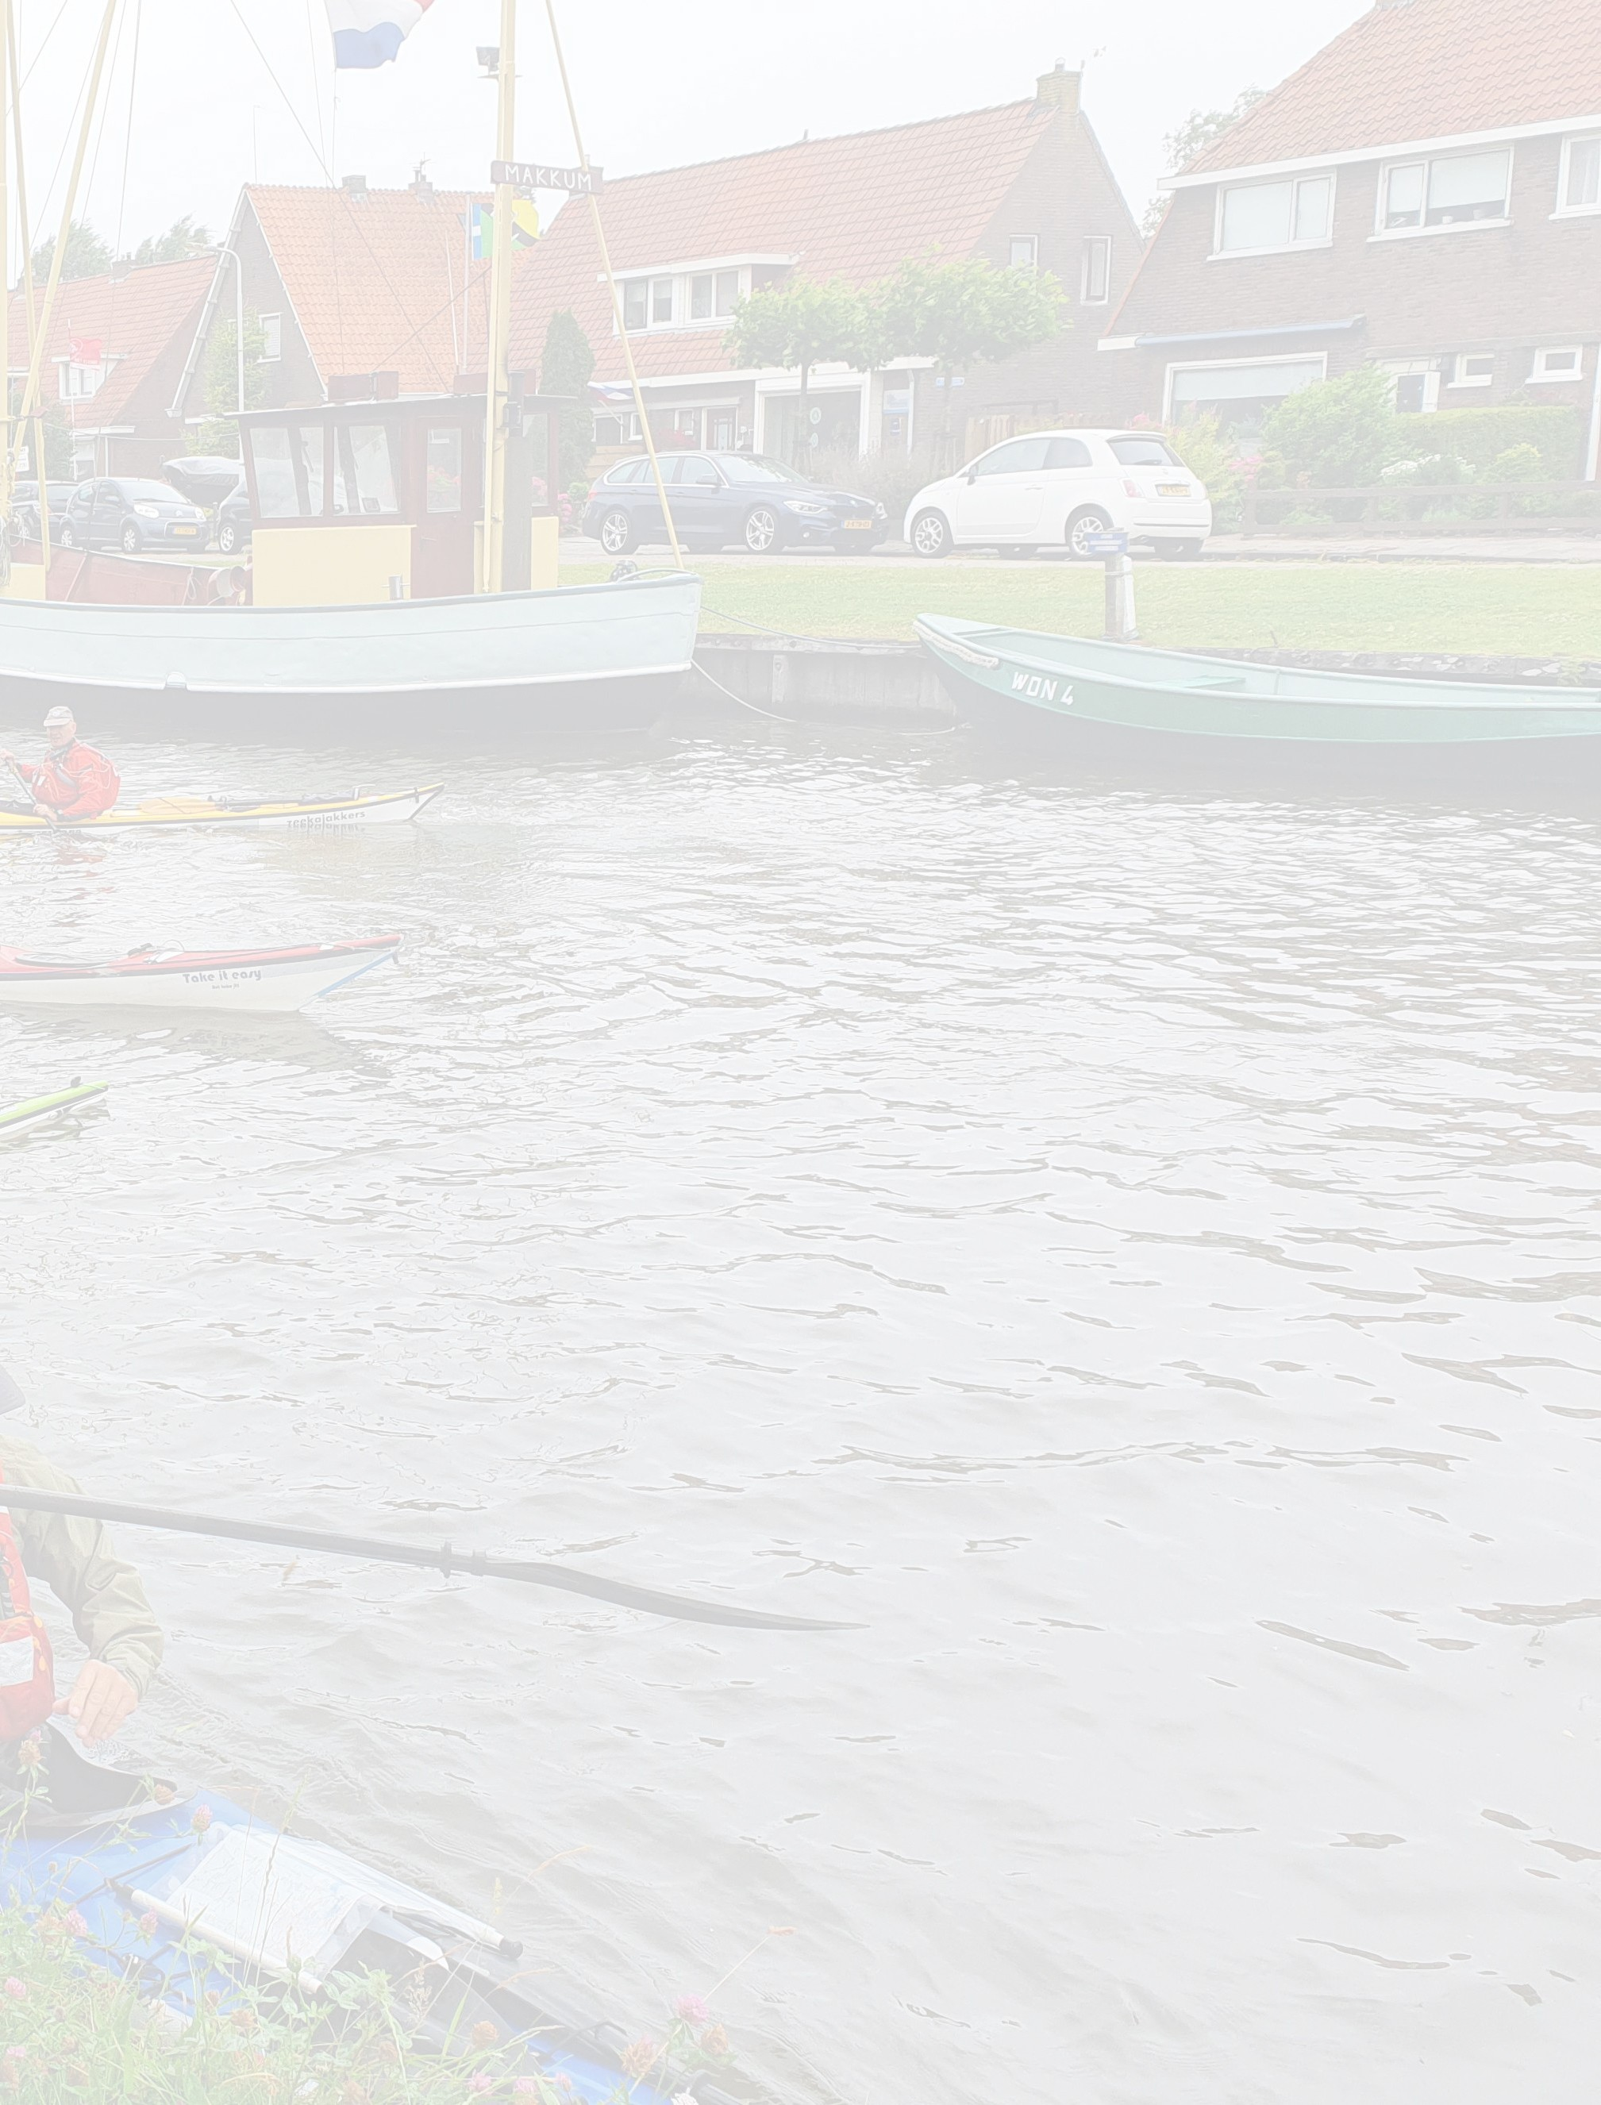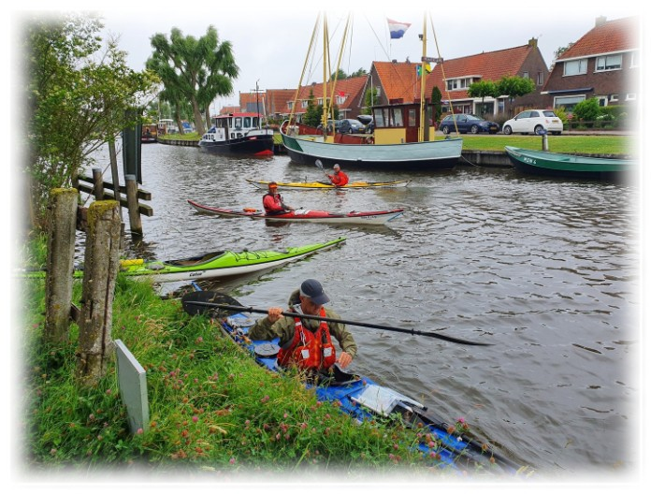
Dit jaar ga ik samen met Kees en André. We hebben een wat grotere auto en er is geen plaats voor ons op de boot vanaf IJmuiden dus gaan we via Hoek van Hol- land. Boot boeken, kaarten regelen en kopiëren. Leuk om zo met de komende tocht bezig te zijn en je lekker voor te bereiden.

In februari ga ik samen met mijn vrouw nog een weekje wintersporten. Dan ko- men de eerste berichten over een virus dat vanuit een plaats in China via Italië naar een wintersportplaats in Oostenrijk is overgesprongen en daar veel mensen ziek gemaakt heeft. Op dat moment denk ik nog dat het niet zo’n vaart zal lopen en dat we daar in Nederland geen last van zullen krijgen.
Fout gedacht dus.
In het voorjaar worden alle tochten van PeddelPraat afgelast, dus ook de Schot- landtoer. De boot kunnen we uitstellen naar volgend jaar. En zie, ik hou een week over waarin niets gepland is.

Samen met Kees, André, Henk en Bart besluit ik de vrije week te vullen met een andere tocht. Al snel wordt het plan opgevat om in plaats van Mull de Nederland- se Waddeneilanden langs te varen. Het plannen gaat beginnen en de kaarten lig- gen klaar. Er is twijfel of er zonder een reservering op de campings een plek te vinden is omdat veel Nederlanders in eigen land op vakantie gaan. We besluiten er geen punt van te maken en als het niet anders kan, wild te gaan kamperen..
In de laatste dagen voor vertrek blijkt het weer roet in het eten te gooien. In de voorspelling staan windsnelheden van boven de 6 Bft. Geen windje om rond de Waddeneilanden op zee te varen.
Snel opnieuw plannen maken en in plaats van de Waddeneilanden besluiten we een week op de Friese wateren te gaan vertoeven.

En zo staan we met z’n vijven op een regenachtige en winderige zaterdag in Makkum onze boten in te pakken voor onze tocht door het prachtige Friesland. We hebben geen campings besproken omdat we nog geen idee hebben welke route we gaan volgen.
Natuurlijk hebben we een globaal plan
maar de mogelijkheden zijn legio. Vele Inpakken en vertrek Makkum


sloten, vaarten, meren en kanalen leiden naar ons eindpunt waar dat ook moge zijn. We willen vooral ontspannen varen.
Tegen de middag meren we af, we willen de eerste dag niet te lang maken.
In Easterlittens is een camping aan het water. Kees gaat even informeren of er plek voor ons is. Even later komt hij met de mededeling dat er ruimte genoeg is en we kunnen gaan staan waar we willen. De enige plek waar we goed kunnen uitstappen is bezet door een visser.
“Ik ga wel opzij.”, zegt hij als we aan komen varen. “ Ik heb de hele dag toch nog niets gevangen.”
In een miezerregen worden de tentjes opgezet en vinden we de weg naar het restaurant van de camping. Op gepaste afstand is het genieten van een goede maaltijd.

Als de buikjes rond zijn moet er even gewandeld worden door het schilderachtige dorpje. “Hé jullie!” Gevieren kijken we om. Achter ons staat een jongedame. Ze kijkt ons vragend aan. “Kunnen jullie me even helpen?” Achter in een bestelbus staat een antieke kast die in een kamer van haar piepkleine huisje gezet moet worden. Als we voor de voordeur staan, met de kast in onze handen, lijkt deze bijna groter te zijn dan het huisje waarin deze geplaatst moet worden.
“Ik heb het allemaal opgemeten”, zegt ze vrolijk. En gaat ons voor om aanwijzin- gen te geven. Beetje links, stukje rechts en we zijn door het keukentje. Nu de bocht nog nemen naar het kamertje. En daar zetten we hem neer tegen de muur met minder dan een centimeter speling.
We worden hartelijk bedankt voor onze diensten en maken de wandeling af.

De volgende ochtend moeten we de visser opnieuw lastig vallen. We wensen hem goede vangst en laten hem, met zijn mijmeringen over de vangst van mon- sterachtige grote vissen, achter.
Aan het eind van de Boalserter Feart varen we rechtsaf het Van Harinxmakanaal op. Met een stormachtige wind in de rug koersen we naar Leeuwarden.
In de stad meren we af aan een lage steiger en genieten we van een lunch op een terras alwaar we regelmatig tafels en stoelen moeten redden, die door de harde wind weggeblazen worden. Na afloop van de lunch toeren we door de grachten. Het is prachtig om de oude gebouwen vanaf het water te aanschouwen.
Via de Dokkumer Ee komen we in het plaatsje Burdaard met zijn statige molen De Zwaluw. De tentjes worden opgezet. En dan is het tijd voor de douche.

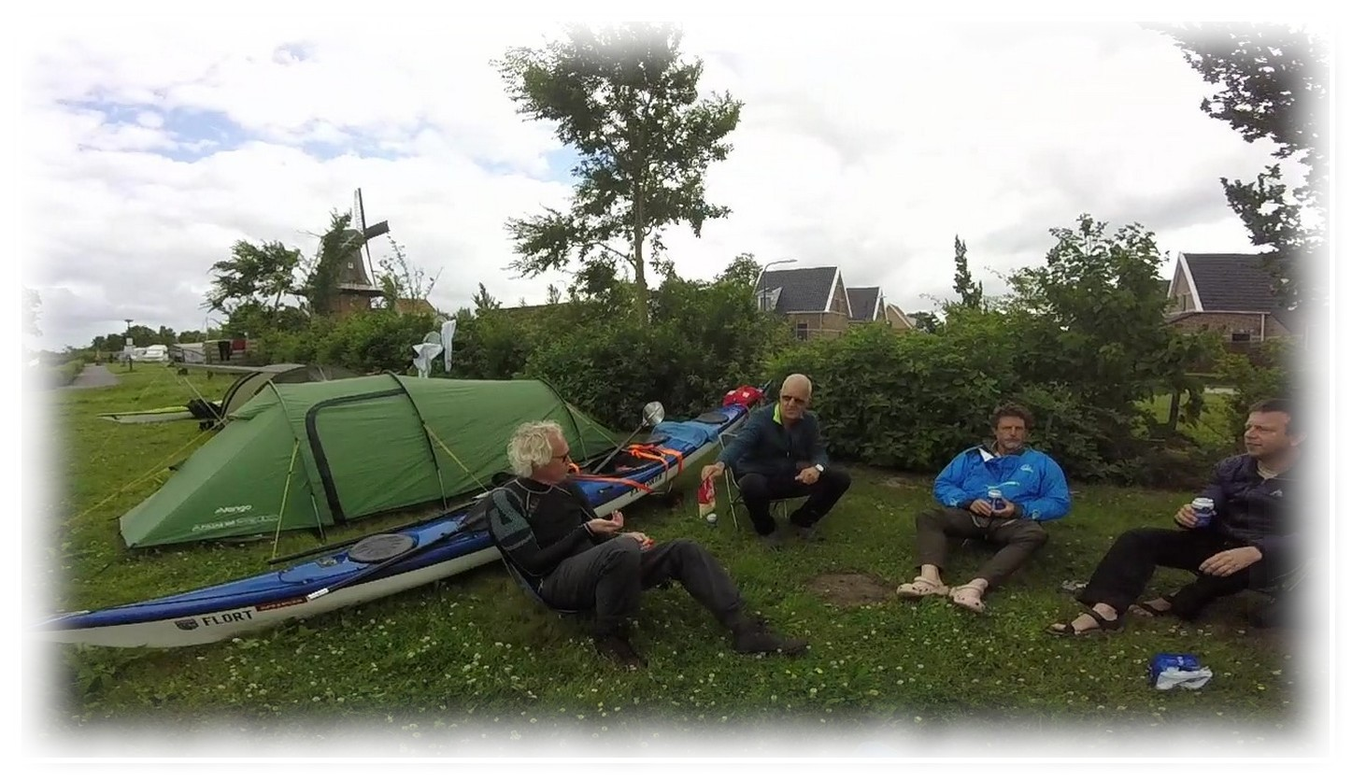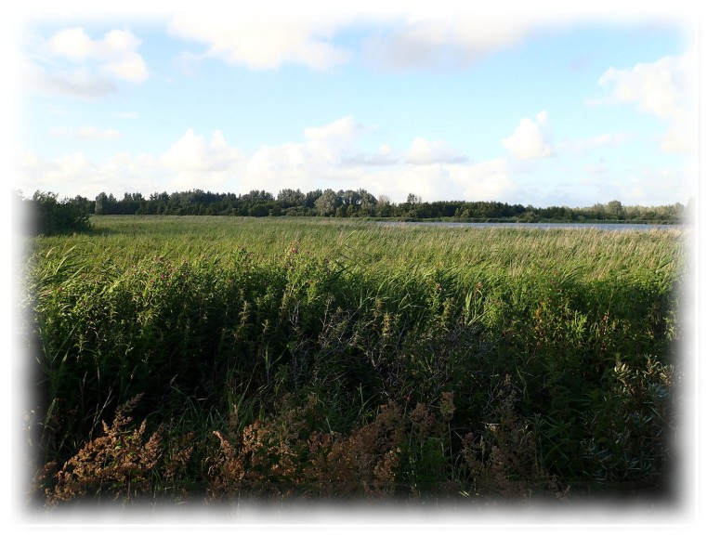

Burdaard

“Heeft iemand een muntje van €0,50 voor de douche?” Buiten ons is er niemand te zien. Met moeite wordt er 1 muntje opgedoken . En het is gelukt om met 1 muntje vijf man te douchen. Over water besparen gesproken.
De kampeerplek is prachtig gelegen aan de haven met een trailerhelling waar het goed in- en uitstappen is.

We zetten onze reis voort richting de stad Dokkum. In Dokkum nemen we op- nieuw ruim de tijd voor een rondvaart en een stadswandeling. Ook worden er wat inkopen gedaan. De volgende
rustplek zal op een eilandje op het Lauwersmeer zijn. Na de sluis van Dokkumer Nije Silen wordt het water ruimer en krijgt de wind meer vat op ons. Op het Lau- wersmeer wordt het ploeteren tegen de wind.
Op een eiland, worden in de luw- te van de struiken en het hoge riet, de tentjes opgezet.
Er ligt ook een bootje aangemeerd waarin een oudere man vertoeft. In het Fries
vertelt hij ons allerlei verhalen over zijn belevenissen hier op het water. We ken-


nen ze allemaal. Harde wind en hoge golven. Hij blijkt ook over een uitgebreide kennis van het visserslatijn te beschikken.

Tot hier loopt het zoals we voor ogen hadden. Vanaf hier willen we het Lau- wersmeer overvaren en bij Lauwersoog het wad op gaan richting Harlingen.
Het weerbericht is ons niet gunstig gestemd. De voorspelling voor de komende dagen is stormachtige wind en regen. Het wordt weer een gevalletje van i.p.v.

Plan B. Opnieuw door de sluis van Dokkumer Nije Silen richting het Burgumer Mar en dan richting Lits, Eastermar .
De weergoden beginnen zich te roeren (zoals de voorspellingen al aangaven). De dag begon nog met een lekker zonnetje…. langzaam maar zeker betrekt de lucht en trekt de wind aan die we nu pal tegen hebben. Op het Oud Dokkumerdiep breken de hemelsluizen open en worden we gezegend van boven. Gelukkig wordt het zicht beter op het behoorlijk ruige Burgumer Mar. We steken het meer recht over naar De Lits.
Het watersportcentrum De Lits bestaat uit een grote jachthaven, camperplaatsen en een ruime camping. “Ga maar staan waar je wilt!”, is het antwoord op de vraag waar we kunnen staan. Het is erg rustig. De tentjes worden opgezet en dan is het tijd voor een wandeling naar het dorp. Het centrum is coronavrij ingericht. Een ruim terras biedt voldoende plaats maar er zit niemand. Er is een klein hotel. We besluiten er te gaan eten. Het is gezellig ingericht. In het midden staat een grote ovaalvormige tafel waar we plaats kunnen nemen. In een hoek zitten nog 3 werkmannen aan een tafel te eten. De maaltijd en het bijpassende biertje smaken ons goed.

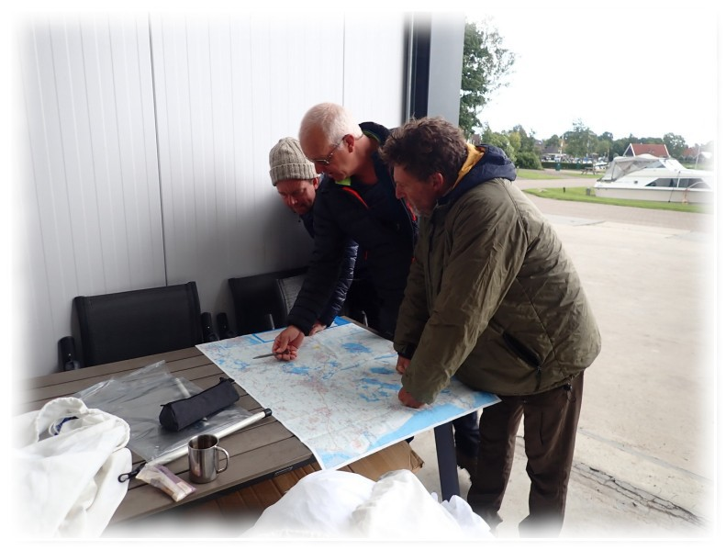

Overleg Easterlittens
Tijdens het diner ontstaat er een discussie over hoe de tocht vanaf hier verder zou moeten gaan. We besluiten het op de camping, waar de kaarten liggen, verder te bekij- ken. In een grote loods staat een tafel alwaar Kees zijn kaart uit- spreidt: “Mannen, dit zijn de mo- gelijkheden.”
Kees heeft zich tijdens de tocht opgeworpen als tochtleider. Als

het op beslissingen nemen aankomt is een tochtleider erg handig. We zijn het snel eens over de volgende stappen.
Het is kil in de loods. We zoeken vroeg de slaapzak op maar nog voor ik onder de wol kruip, zet ik alle lijnen van de tent vast. ‘s Nachts word ik wakker en de wind rukt aan de tent. Ik ben blij dat ik alle haringen heb vastgezet en tevreden doezel ik weer weg.

We verlaten de haven richting De Leien. We varen door plaatsjes met prachtige namen als Opeinde, De Veenhoop en Goengahuizen. We hebben de harde wind pal tegen en nu en dan geselen slagregens zo hard dat we beschutting onder bruggen moeten zoeken. Het is nu werken geblazen. We zijn blij als in het plaats- je Akkrum de tenten weer opgezet kunnen worden.
Akkrum is een prachtig plaatsje waar de zogenaamde Coopersburg staat. Dit ge- bouw is gebouwd door de naar Amerika geëmigreerde Folkert Harmen Kuipers. Hij deed daar goede zaken. En met het verdiende geld bouwde hij dit imposante gebouw voor de oudere arme. In 1906 werd er na zijn overlijden op het land- goed nog een mausoleum gebouwd. Ook stond in dit plaatsje de meest bekende schaatsenfabriek Ruiter. De fabriek is opgericht in 1861 en gesloten in 1970.

De volgende etappe is een korte. En dat is misschien maar gelukkig want het weer is niet best. De sfeer en het prachtige Friese landschap vergoeden veel. Onder deze omstandigheden kom je vaak op plaatsen waar je niet zou komen als het prachtig zonnig weer zou zijn. Het is tijd voor een warme bak koffie. Buiten zitten is geen optie.
In Goingarijp staat naast de klokkenstoel een prachtige boerderij die nu het res-
taurant It Hof is. “Mogen we zo naar binnen?” “ Natuurlijk”, is het antwoord. “We zijn doornat hoor.” “ Geen probleem ga maar zitten.”
Binnen, uit de wind, is het behaaglijk. De geur van warme koffie en versgebakken brood dringt onze neuzen binnen. We zijn de enige gasten.
“Hebben jullie even tijd? Het gebak komt zo uit de oven.” De olijk uit haar ogen kijkende dame achter de bar rammelt met de kopjes en even later staat de tafel vol met de heerlijk geurende koffie, cappuccino, brownies en appeltaart.
De regen slaat tegen de ramen. Het is hier goed toeven. Toch moeten we door. Om wat luwer te varen nemen we de Lijkervaart naar Broek om vervolgens links af te gaan naar de Langwarder Wielen. Via de Jeltesleat komen we aan in Heeg.
We slaan kamp op in de haven naast het havengebouw.


De meeste van ons weten dat het vervelend is om in de vroege ochtend een nat en koud neopreenpak aan te trekken. Voor een paar euro kunnen we een droger gebruiken. De pakken gaan erin en drogen maar.
Dat het coronabeleid in elke haven anders is, moge duidelijk zijn. Op het kantoor na is alles dicht. De douche is gratis maar je moet bij de havenmeester reserveren die dan op de gewenste tijd de deur voor je openmaakt.
Om nog wat beschut te zitten tegen de regen en de wind, kruipen we tegen de muur onder het dakoverstek naast de uitlaat van de droogmachine. De geuren die daar uit komen laten zich moeilijk omschrijven maar het zijn zeker niet de geuren die uit de flesjes komen die we soms voor veel geld kopen als cadeau

Pauze bij de stinkende droger
voor onze geliefden. We vluchten Heeg in om even aan de geur te ontsnappen.

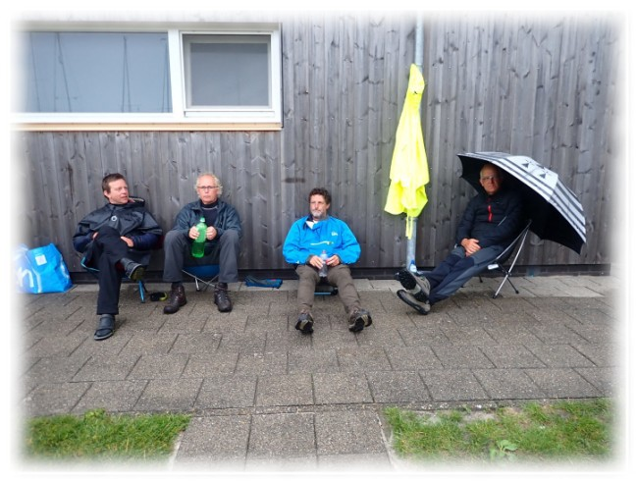
‘s Ochtends is het niet veel beter met het weer. De donkere wolken hangen laag en zijn zwaar van het water. We zwerven nog even door de vaarten van Heeg en varen dan het Hegemer Mar op. Het zicht is niet best en we varen net buiten de vaargeul die best wel druk is. Harde wind, flinke golven en regen drukken het tempo.
Van een eerdere vakantie weet ik dat er in Elahuizen een leuk restaurant is voor de pauze. Voor de ingang van het kleine haventje staan leuke golven. In de haven is het een drukte van belang bij de zeilschool. De bootjes worden klaargemaakt om het ruime sop te kiezen. Voor ons is er een klein plekje vrij om uit te stappen. Dat de Friezen stug zouden zijn moet ik toch streng tegenspreken. Ook nu wor- den we weer gastvrij ontvangen met onze natte plunje en ook nu wordt er op- nieuw versgebakken warme koek geserveerd. Het is lekker om zo weer even op te warmen.
Na enige tijd is de roep van het water toch weer te horen. In zuidwestelijke rich- ting steken we De Fluezen over.
Langzaam maar zeker trekt de lucht open en de eerste warme zonnestralen spe- len over het water. We volgen het Johan Frisokanaal en passeren het aquaduct en varen over de Morra naar Stavoren.

De zon is er nu volop bij, de wind neemt af en we koersen naar Stavoren. In de jachthaven is er ruim voldoende plek om de tentjes op te zetten. De warme zon droogt in een rap tempo alle natte spullen. Ik ben verbaasd dat de regen zo snel vergeten is.
Nu moeten we even overleggen wat we vanaf hier gaan doen. Laten we ons hier ophalen of steken we het IJsselmeer over? Tijdens het eten van een heerlijk por- tie kibbeling wordt er besloten om over te steken. We hebben geen kaarten bij ons maar volgens Kees kunnen we de toren van de Westerkerk in Enkhuizen aanhouden. Hoog op de dijk is de toren duidelijk te onderscheiden.

Zondag vroeg worden de boten voor de laatste keer ingepakt. De sluis schut voor de eerste keer om 09.00 uur. Iets te vroeg liggen we klaar. Nog vóór de eerste zeilboten, varen we de sluis uit, het door de zon overgoten IJsselmeer op. Zo laag op het water is er van de toren niets te zien, dus varen we op de koers die we gister zo ongeveer geschoten hebben.
Er wordt niet veel gesproken. Het is vooral genieten van de zon, het water en de zeilboten om ons heen. Na ongeveer 10,5 Nm zetten we voet aan land voor het gebouwtje van de reddingsbrigade. We willen de tocht nu echt voltooien en ein- digen bij de kanoloods van KV Poseidon waar Kees en André lid van zijn.
Vanaf het strand varen we naar de sluis die ons op het Markermeer zet, vandaar naar Broekerhaven waar de antieke Scheepslift ons in de polder laat zakken. Dan is het nog 10 km naar KV Poseidon waar we welkom worden gehe- ten door de vrouw van André, die klaar staat met koffie en gebak.

We hebben nog lang nagepraat over de voor ons unieke tocht
Overhaal Broekerhaven

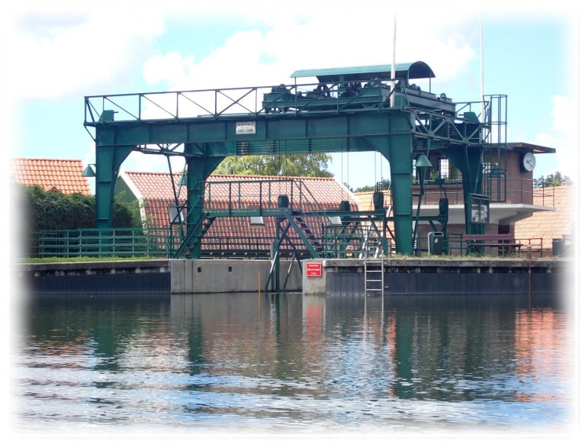door het afwisselende Nederlandse landschap onder omstandigheden die tot dit unieke gevoel hebben bijgedragen.

Met dank aan Kees, André, Bart en Henk voor hun prettige gezelschap.


Reactie op MONOTOER uit 1976
uit PeddelPraat 292 blz. 39

Tekst: Nico Middelkoop

Leuk om de oude MONOTOER uit 1976 te lezen. Ruim voordat ik in Wagenin- gen woonde en mijn eerste peddelslagen op de Rijn.
Uiteraard is er wel iets veranderd.
Restaurant Campman is in de tachtiger jaren afgebrand en herbouwd in het bos. Restaurant de Stichtse Oever is er nog wel, maar is van naam veranderd:

https://www.gelderlander.nl/overig/toen-tanteloes-tante-loes-was~accc088a/

Of die aardige boer er nog woont betwijfel ik. De twee-onder-één-kapwoning heeft nieuwe bewoners.
Een alternatieve instapplaats zou het voetveer in Renkum kunnen zijn.

In 1976 bestond de Wageningse Kanovereniging De Bovenste Polder nog niet, die zit er sinds 1988. Daar kun je ook goed instappen en auto parkeren. Alleen de bushalte is wat verder weg.

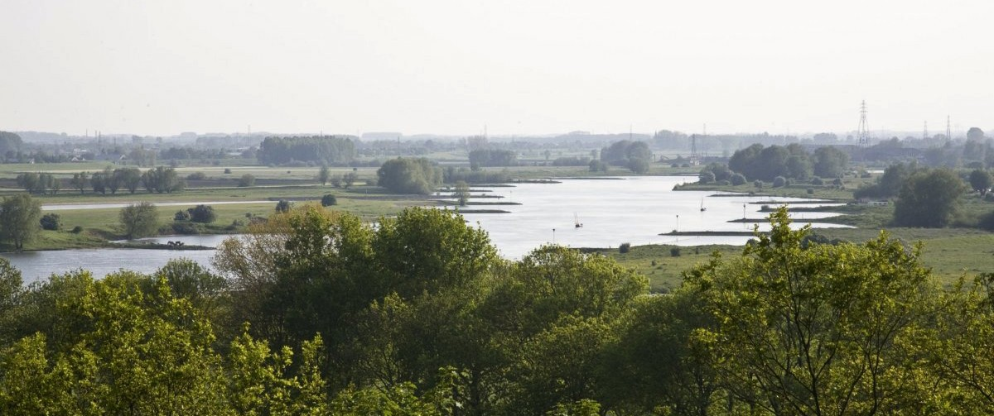

Onderstaand artikel is een nagekomen artikel van een geregelde standhouder van de PP-Winterbijeenkomst . Het artikel had in de speciale Wintereditie moeten staan. (red.)

henk filippo reizen

kajak- en langlaufreizen
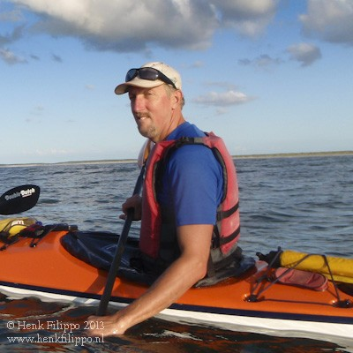
Twee decennia geleden ontdekte ik het zeekajakken. Sinds- dien heb ik een groot aantal kajakreizen langs de mooiste Europese kusten georganiseerd. Onder mijn ‘vaste klanten’ zitten ook veel PeddelPraters. Het leuke is dat sommigen daarvan zowel ’s zomers in de kajak als ’s winters op langl- glaufski’s met me meegaan.

Programma 2021:
Het aanbod wisselt ieder jaar. Dit jaar staan 4 reizen op het programma.

- 22 - 28 mei: Cres-Losinj, Kroatië – Perfecte trektocht in de Adriatische zee. Kristalhelder water, autovrije eilandjes Unije, Susak en Ilovik, puur genieten!

- 22 - 27 juni: Halligen - Zwerftocht langs de Duitse ‘Halligen’, een uniek stuk
Waddenzee met zandbanken, duineilanden en onbedijkte kweldereilandjes.

- 28 juli - 6 augustus: Stavanger-Lysefjord - Avontuurlijke zwerf- tocht langs de westkust van Noorwegen. Vanaf zee naar het eind van de indrukwekkende Lysefjord. Met wande- lingen naar de Preek- stoel en de ‘trap met 4444 treden’.

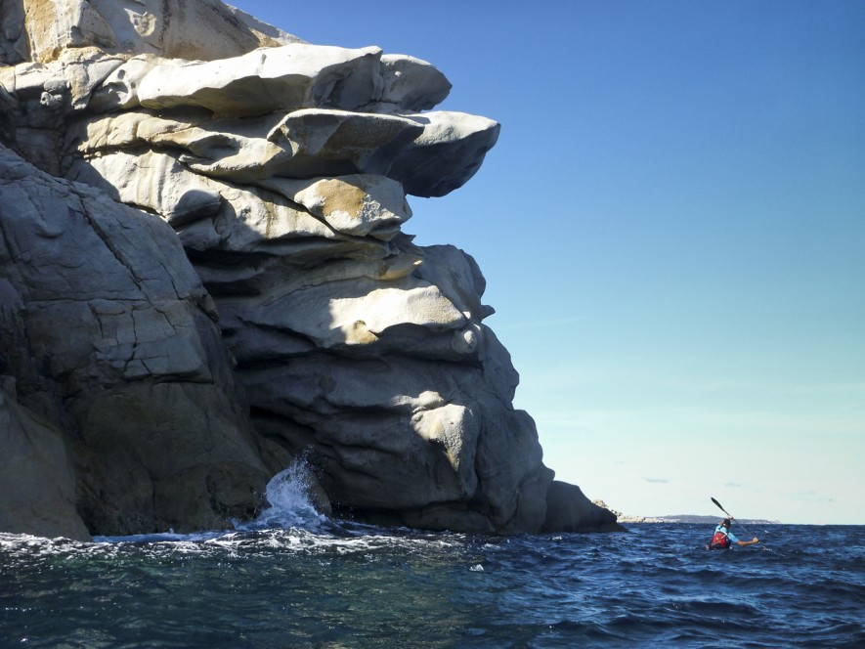
Granietrotsen van de Maddalena- eilanden, Sardinië


- 30 aug - 5 sept: Maddalena-archipel, Sardinië - Zeekajakken langs spectaculai-
re granietrotsen, gecombineerd met genieten van het Italiaanse ‘Dolce Vita’.

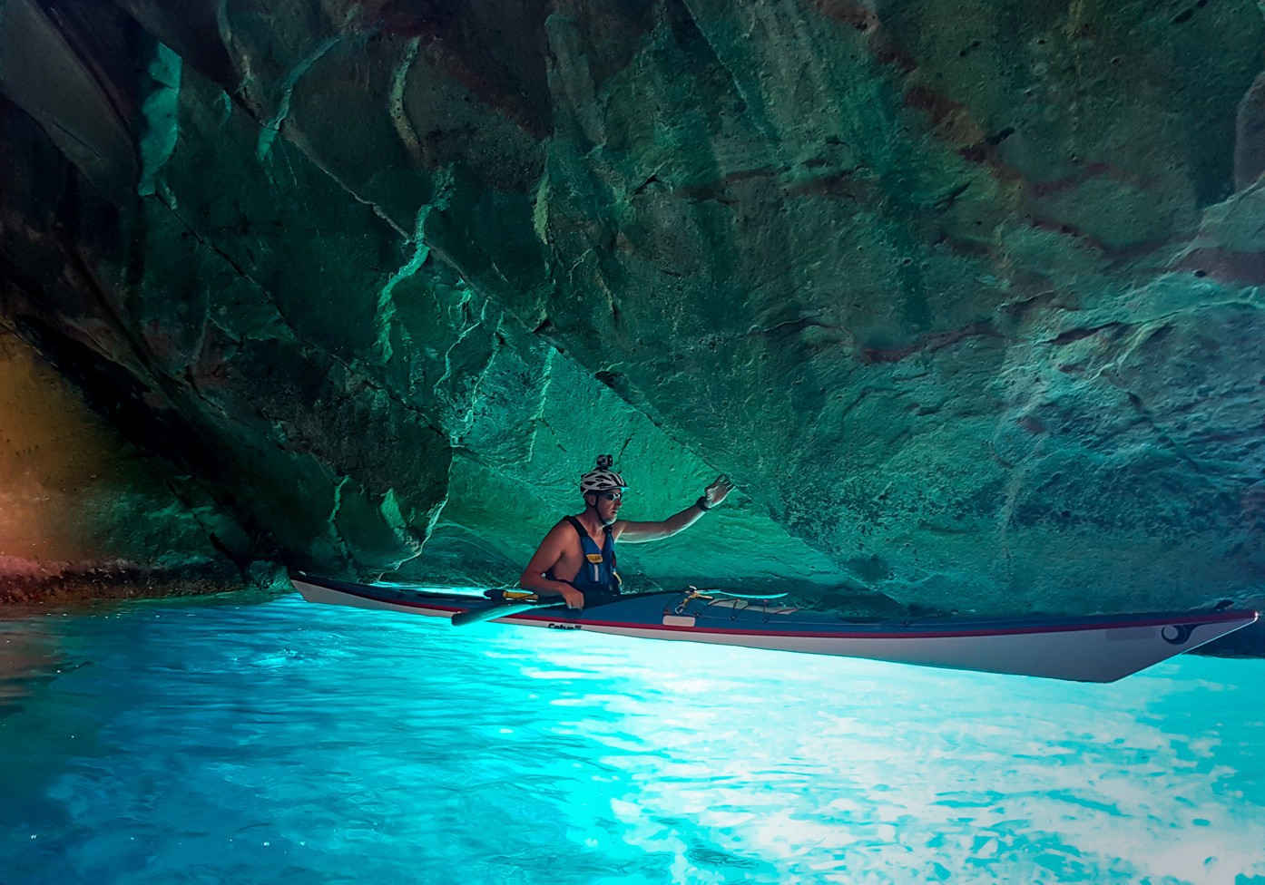

In de blauwe grot, Elba (foto Jos

Plannen voor de toekomst?
Na een jaar van inactiviteit en bezinning heb ik er weer helemaal zin in! En ik be- sef hoe bevoorrecht ik ben om al die schitterende reizen te kunnen maken. En hoe belangrijk het is om te genieten van de natuur en het fijne gezelschap van tochtgenoten!
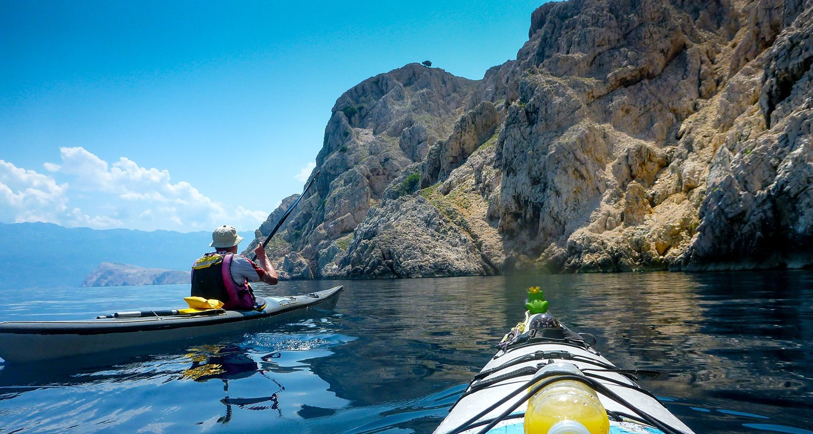

Het kale eiland Prvic, Kroatië

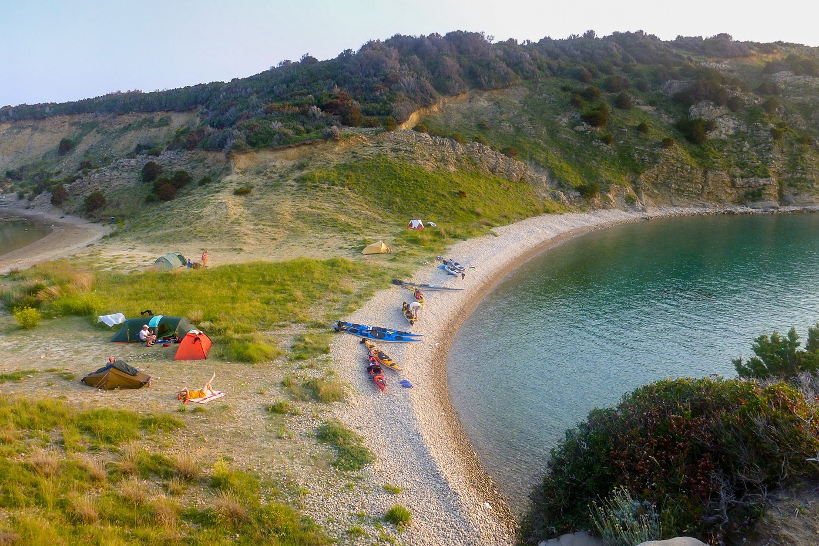

Wild kamperen op Rab, Kroatië

En ik droom over nieuwe kajakbestemmingen voor mijn toekomstige program- ma, zoals de Griekse eilanden, Zuidwest-Ierland, de Scilly-Isles, en meer...

Tot ziens, onderweg op zee, of in de sneeuw...

Op mijn website www.henkfilippo.nl/zee kun je inspiratie opdoen, tochtverslagen lezen en reizen boeken.
Scan hier de QR-code en bekijk de video van 3 min over de kajakreis van 2017 naar Sardinië.video: https://vimeo.com/239626663
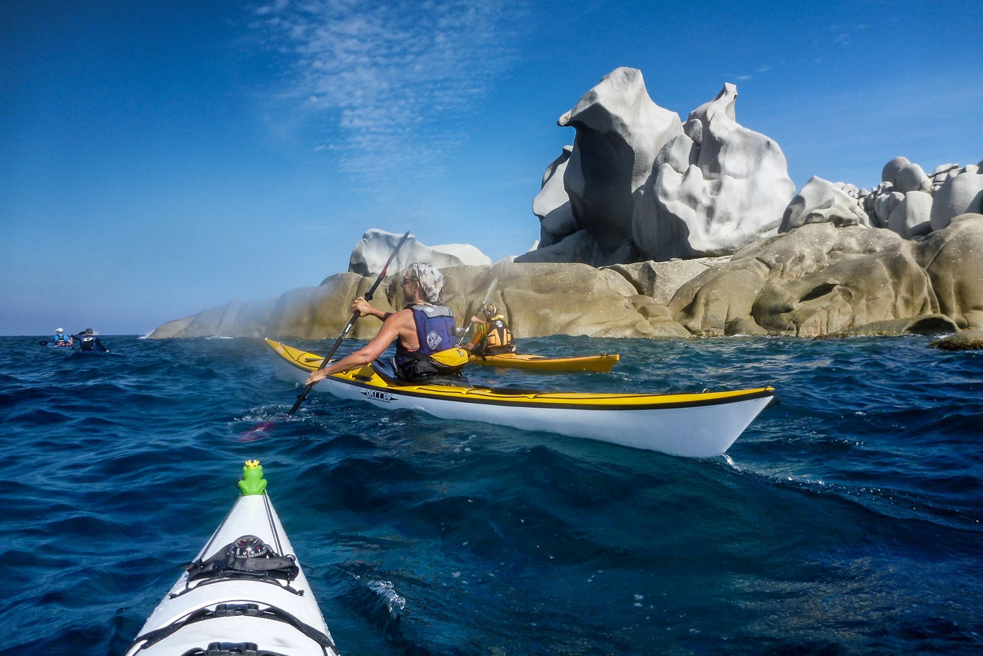

Isola Maddalena, Sardinië



Stichting PeddelPraat

Bestuur
Voorzitter Jan Koppelaar, Van der Palmstraat 9, 3532 GR Utrecht 030-2946166 Secretaris: Marijn van Veelen, IJburglaan 483b, 1087BE Amsterdam 06 30823030
e-mail: secretaris@peddelpraat.nl
Penningmeester: André Broers, Rietzanger 1, 1616 HA Hoogkarspel 0228 562194
ledenadministratie: IBAN: NL75 INGB 0003 6292 83
t.n.v. penningm. Stichting PeddelPraat, Bovenkarspel e-mail: penningmeester@peddelpraat.nl
Gezinsabonnement 2018: € 30,-, Buitenland: € 40,-,
Inschrijfgeld € 10,-
Bestuurslid: Aleid Vonk, Westlanderstraat 66, 5301 XL Zaltbommel 0418-516208
Chris de Ridder, Peperstraat 35, 5311 CS Gameren 0418-561743 webredacteur
Algemeen inlichtingenadres. e-mail: info@peddelpraat.nl
Kees Huisman, Handvastwater 4, 1601 PR Enkhuizen

Teamleden
Redactie blad: Ine Dost, Duivenkamp 726, 3607 VD Maarssen, 0346-560940
b.g.g. 06 23877265
e-mail: redactie@peddelpraat.nl
 | Grean Engelkes, Dr. Ariensstraat 20, 5056 EX Berkel Enschot | 06 13754690
Webredactie: | Chris de Ridder, Peperstraat 35, 5311 CS Gameren | 0418-561743
Toercommissie: | Aleid Vonk, Westlanderstraat 66, 5301 XL Zaltbommel | 0418-516208
 | Carool Borneman, Dr.Ariensstraat 20, 5056 EX Berkel Enschot | 06 30091960
 | Grean Engelkes, Dr.Ariensstraat 20, 5056 EX Berkel Enschot | 06 13754690
. | Anita Groen, Habijt 29, 1613 DM Grootebroek | 0228-515965
Wad- en Kust- | Onno Buwalda, Dr. Colijnstraat 37, 1775 CG Middenmeer | 0227-501604
commissie: | Paul de Haas, Aldlânsdyk 13, 9056 LK Koarnjum | 06 53325404
 | Fred van Keulen, Johanna Westerdijklaan 11, 2104 TT Heemstede | 023-529 4162

Deelname aan door Stichting PeddelPraat georganiseerde evenementen is voor eigen risico, hetwelk impliceert dat deelnemer stilzwijgend onderschrijft dat de leiding niet aansprakelijk zal worden gesteld voor door ongevallen en/of schade veroorzaakte kosten. Een en ander voor zover niet strijdig met het Nederlands Burgerlijk Recht.

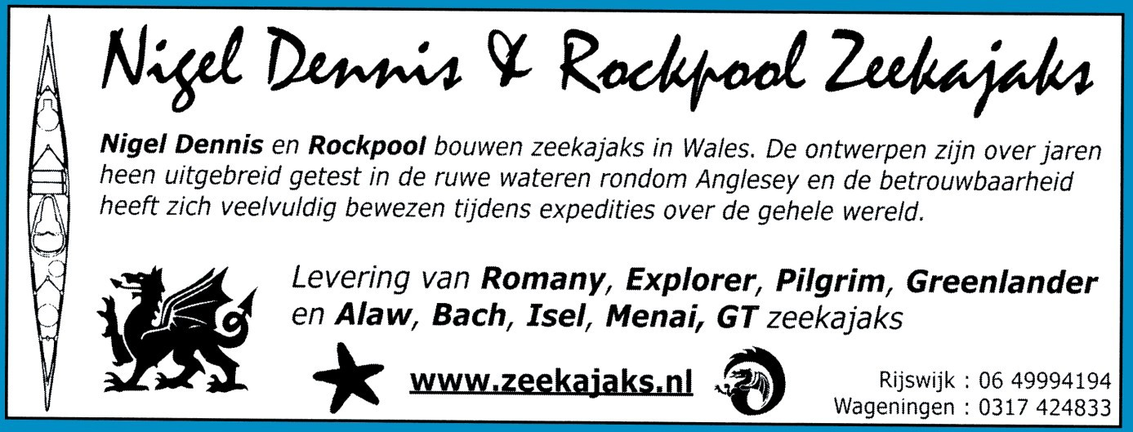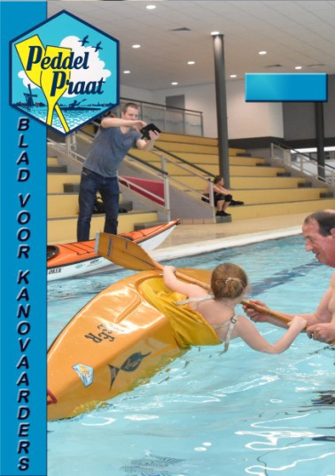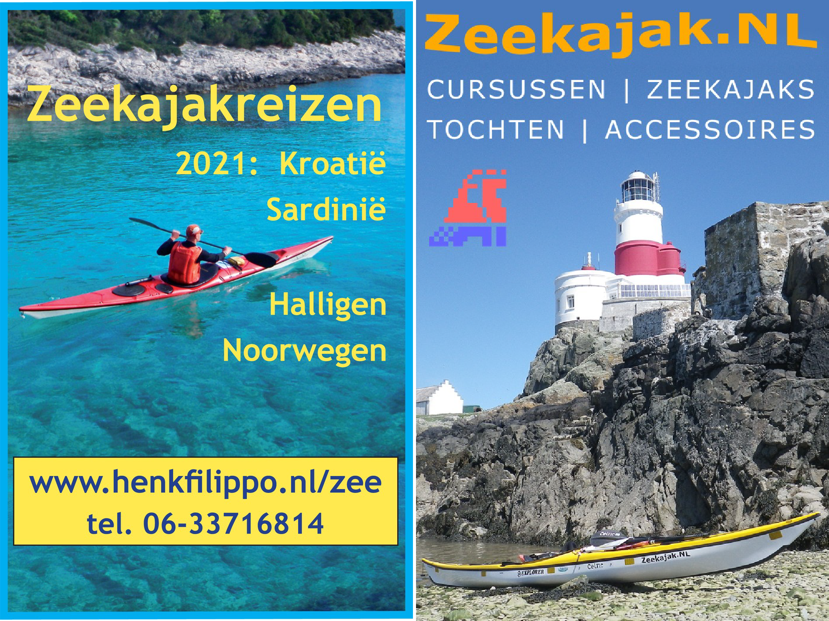

PP 262 / maart 2016

Er is nog ruimte beschikbaar voor advertenties
Informatie over adverteren in PeddelPraat blad of op de PeddelPraat website:

adverteren@peddelpraat.nl 06 23671172 (Ellen Mulders)


Agenda
(voor deelname aan de tochten geldt de clausule die u aantreft onderaan pagina 42)
za. 1 en zo. 2 mei: Den Oever naar Oude schild, langs de noordkant 9
zo. 2 mei: Huisduinen- Oude Schild v.v. 10
zo. 16 mei: Instructietocht Zeeuwse Voordelta 11
za. 22 mei: Zwerftocht Den Oever 12
za. 5 juni: Rondje Boerenplaat 14
za. 5 juni: Instructietocht Oosterschelde 15
za. 5 en zo. 6 juni: Lauwersoog- Noordpolderzijl v.v. 16
zo. 13 juni: De Dommel van Son en Breugel naar St Oedenrode 17

